De la explicación a la evidencia: fundamentos, aplicaciones y evaluación auditable de la inteligencia artificial explicable
Jonathan Herrera-Vásquez, Universidad Americana de Europa (UNADE)

Resumen y palabras clave

Resumen
La explicabilidad en inteligencia artificial suele presentarse como respuesta a la opacidad de los modelos de aprendizaje automático, pero producir explicaciones no equivale a demostrar que esas explicaciones sean fieles, estables, comparables o técnicamente defendibles. Este capítulo aborda esa brecha mediante FOM-7, un protocolo operativo de siete puertas para convertir el benchmarking de métodos post-hoc en evidencia reproducible, multi-métrica y auditable. El capítulo integra fundamentos de XAI, una crítica a la crisis de evaluación y un benchmark empírico sobre el conjunto de datos UCI Adult Income que compara LIME, SHAP, Anchors y DiCE en cinco familias de modelos, cinco semillas y tres tamaños de muestra. Tras la auditoría de artefactos, el análisis utiliza 275 celdas calificadas y pruebas no paramétricas con control de multiplicidad. Los resultados muestran diferencias globales significativas en fidelidad y estabilidad; SHAP presenta el perfil más fuerte para auditoría técnica, mientras LIME, frente a SHAP, suele ser más barato y más conciso, con una limitación crítica de estabilidad. Anchors y DiCE requieren lectura diferenciada porque producen reglas y contrafactuales, no solo atribuciones de características. La contribución central es metodológica: desplazar la evaluación XAI desde rankings aislados hacia perfiles explicativos trazables, delimitados por objetivo, métrica, evidencia y alcance.

Palabras clave
Inteligencia artificial explicable; explicabilidad agnóstica al modelo; benchmarking reproducible; protocolo FOM-7; evaluación multi-métrica; explicaciones post-hoc.

Introducción

De predecir a responder por decisiones
La expansión de la inteligencia artificial en actividades científicas, profesionales y administrativas ha trasladado parte del problema desde la capacidad de predecir hacia la capacidad de responder por una predicción. En una tarea de bajo impacto puede bastar con que el sistema funcione de manera adecuada. Cuando su salida orienta un diagnóstico, una asignación de crédito, una alerta de seguridad, una decisión laboral o una intervención automatizada, también importa conocer qué información utilizó, bajo qué condiciones puede fallar, quién debe supervisarlo y qué evidencia permite cuestionar su resultado. La inteligencia artificial explicable (explainable artificial intelligence, XAI) adquiere relevancia en ese tránsito: no como ornamento comunicativo añadido a un modelo, sino como conjunto de recursos para investigar, justificar y delimitar su comportamiento en un contexto de uso (Barredo Arrieta et al., 2020; Ali et al., 2023).
Esta función no se reduce a “abrir” una caja negra. Un sistema puede documentar su arquitectura y seguir siendo difícil de comprender para quien toma una decisión; a la inversa, una explicación sencilla puede ser intuitiva y, sin embargo, describir de forma inexacta el proceso que produjo la salida. Los principios propuestos por Phillips et al. (2021) separan precisamente la existencia de una explicación, su significado para una persona concreta, su correspondencia con el proceso del sistema y el reconocimiento de los límites de conocimiento. La separación es crucial: que una explicación exista o resulte legible no establece todavía que sea correcta, útil o suficiente.
Por ello, el problema científico de la XAI no consiste únicamente en generar representaciones comprensibles. Consiste en determinar cuándo un artefacto explicativo aporta evidencia para una finalidad definida. Una explicación dirigida a depurar un modelo responde una pregunta distinta de otra destinada a apoyar una decisión profesional, documentar una auditoría o permitir que una persona afectada comprenda y cuestione un resultado. Su calidad depende de la relación entre modelo, objeto explicativo, audiencia, tarea, riesgo y criterio de evaluación.

Objetivo, tesis y recorrido del capítulo
Este capítulo ofrece una síntesis científica y legible de los fundamentos, las aplicaciones emergentes y las principales brechas de la XAI, y presenta FOM-7 como una respuesta metodológica acotada al problema de evaluar comparativamente explicaciones post-hoc. Su pregunta rectora es: ¿bajo qué condiciones una explicación de un sistema de IA puede considerarse evidencia útil, reproducible y defendible para una audiencia y un propósito concretos?
La tesis central es que una explicación no se convierte en evidencia por ser clara o convincente. Debe existir correspondencia entre la pregunta formulada, el objeto explicativo, el constructo evaluado, la audiencia, el diseño de prueba y el alcance de la afirmación. Desde esa tesis, el capítulo define primero qué es y qué no es XAI; examina después áreas de aplicación mediante ejemplos y límites; organiza las brechas técnicas, humanas, causales, operativas y de gobernanza; y finalmente presenta FOM-7 y el caso Adult/tabular como demostración de una evaluación funcionalmente fundamentada. El caso no establece un ranking universal de explicadores. Su función es mostrar cómo la trazabilidad y el control del diseño permiten distinguir una salida plausible de una afirmación empírica defendible.

Qué es y qué no es la inteligencia artificial explicable

Una familia de métodos y prácticas sociotécnicas
La inteligencia artificial explicable no designa un algoritmo único. Reúne métodos, modelos, interfaces y prácticas de evaluación destinados a hacer que el comportamiento o las salidas de un sistema de IA puedan ser examinados por personas con una finalidad concreta. Las taxonomías del campo incluyen modelos interpretables por diseño, explicadores post-hoc, descripciones locales y globales, atribuciones, reglas, ejemplos, contrafactuales, conceptos y visualizaciones, entre otros objetos (Guidotti et al., 2018; Marcinkevičs & Vogt, 2023; Schwalbe & Finzel, 2024). Hablar de XAI, por tanto, exige precisar qué se explica, para quién, con qué propósito y mediante qué evidencia se evaluará la explicación.
El objeto de explicación puede ser una predicción individual, el comportamiento global de un modelo, un patrón aprendido, una representación interna, un error o una decisión sociotécnica más amplia. Estos objetos no son intercambiables. Explicar por qué un clasificador asignó una etiqueta a una instancia no equivale a explicar cómo fue construido, si sus datos son adecuados o por qué una organización decidió usarlo. La primera pregunta puede abordarse con un artefacto post-hoc; las demás requieren documentación del sistema, evidencia del dominio y análisis institucional.
Esta amplitud convierte la XAI en una práctica sociotécnica. El resultado depende del modelo y del explicador, pero también de la interfaz, el lenguaje, la competencia de la audiencia, el contexto de decisión y las posibilidades de actuar. Una explicación no es significativa en abstracto: se vuelve significativa cuando una persona puede relacionarla con su pregunta sin que esa adaptación distorsione el proceso explicado (Miller, 2019; Phillips et al., 2021).

Interpretabilidad, explicabilidad y transparencia
No existe una frontera terminológica aceptada de manera universal, pero conviene separar tres ideas. En este capítulo, la interpretabilidad es la relación por la que una audiencia puede comprender aspectos relevantes del funcionamiento o de la salida de un sistema para una tarea. No es solo una propiedad interna: un modelo puede ser sencillo para una persona experta y opaco para otra audiencia. La explicabilidad comprende los procedimientos y artefactos que intentan producir esa comprensión o aportar razones examinables. La transparencia se refiere a la visibilidad de elementos del sistema y de su proceso, como estructura, datos, supuestos, documentación, versiones y responsabilidades (Lipton, 2018; Murdoch et al., 2019). Véase la Figura 1.
Las tres nociones se apoyan, pero no se sustituyen. Conocer la fórmula de un modelo no garantiza que una persona pueda emplearla en una decisión. Recibir una explicación post-hoc tampoco vuelve transparente el modelo: el artefacto puede aproximar una región de su comportamiento sin revelar el mecanismo completo. Asimismo, publicar documentación técnica mejora la transparencia del proceso, pero no demuestra que una explicación individual refleje con exactitud la salida. Por ello, la claridad debe evaluarse junto con la precisión explicativa y con los límites de conocimiento del sistema (Phillips et al., 2021).
Esta distinción evita usar “interpretable” como sinónimo de “confiable”. La interpretabilidad puede facilitar inspección y crítica, pero la confiabilidad depende además de validez, seguridad, robustez, privacidad, equidad y gobernanza. La explicabilidad contribuye a examinar esas propiedades; no las certifica por sí sola (Tabassi, 2023).
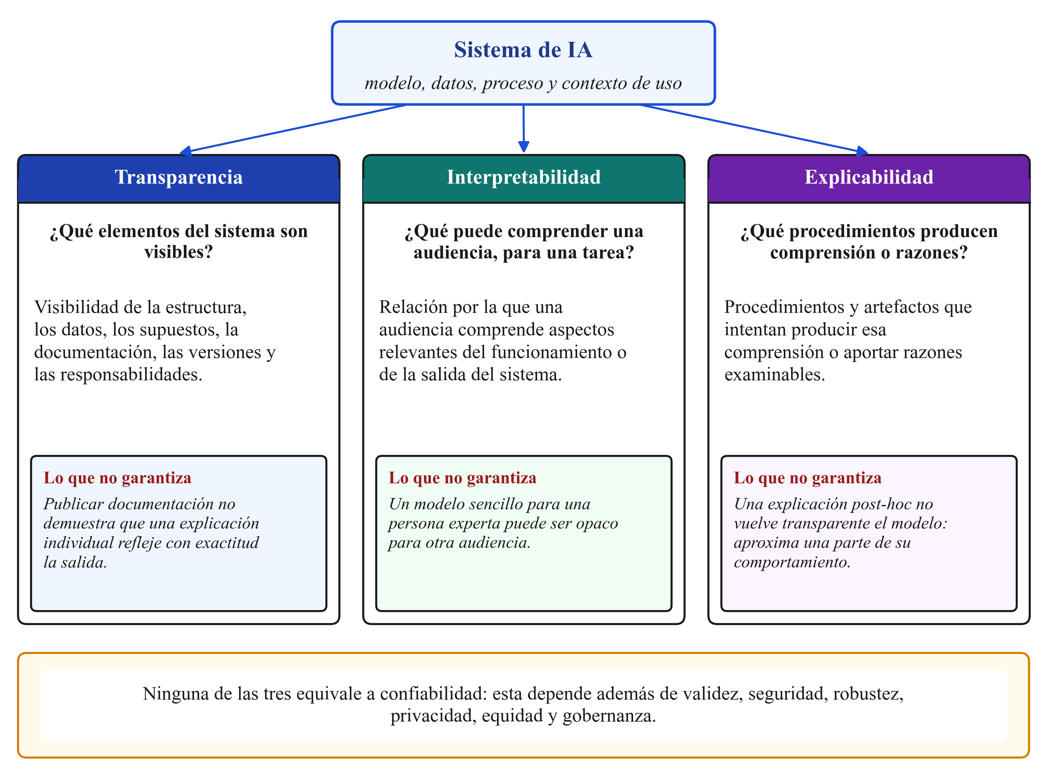
Figura 1. Transparencia, interpretabilidad y explicabilidad: tres nociones distintas. Fuente: elaboración propia a partir de Lipton (2018), Murdoch et al. (2019), Phillips et al. (2021) y Tabassi (2023).

Modelos interpretables por diseño y explicaciones post-hoc
Un modelo interpretable por diseño permite examinar su lógica predictiva de forma relativamente directa. Reglas breves, árboles poco profundos o modelos aditivos con componentes controlados pueden ofrecer una relación más inmediata entre estructura y salida. La interpretabilidad, sin embargo, no depende únicamente del nombre de la familia: un árbol extenso o una regla con numerosas excepciones puede dejar de ser comprensible en la práctica. En problemas de alto impacto, cuando un modelo interpretable alcanza un desempeño adecuado y satisface las necesidades del dominio, su uso debe considerarse antes de adoptar una caja negra acompañada de una explicación aproximada (Rudin et al., 2022). Véase la Figura 2.
Los métodos post-hoc actúan después del entrenamiento. Consultan el predictor, analizan sus componentes o generan perturbaciones para construir un artefacto que describa parte de su comportamiento. Ese artefacto no es el modelo ni una copia completa de su razonamiento. Su validez depende del procedimiento, la muestra de referencia, el vecindario, la parametrización y la pregunta. En consecuencia, una explicación post-hoc debe presentarse como aproximación sometida a prueba, no como transparencia recuperada.
Dentro de este grupo, un método agnóstico al modelo utiliza principalmente entradas y salidas, por lo que puede aplicarse a distintas familias predictivas. Esa portabilidad facilita comparaciones, pero no garantiza fidelidad: el explicador solo observa el comportamiento accesible mediante sus consultas. Un método específico del modelo aprovecha gradientes, activaciones, estructura de árboles u otra información interna; puede ser más eficiente o preciso dentro de una familia, aunque menos transferible. Agnosticidad y especificidad son decisiones de diseño, no calificaciones automáticas de calidad (Marcinkevičs & Vogt, 2023).
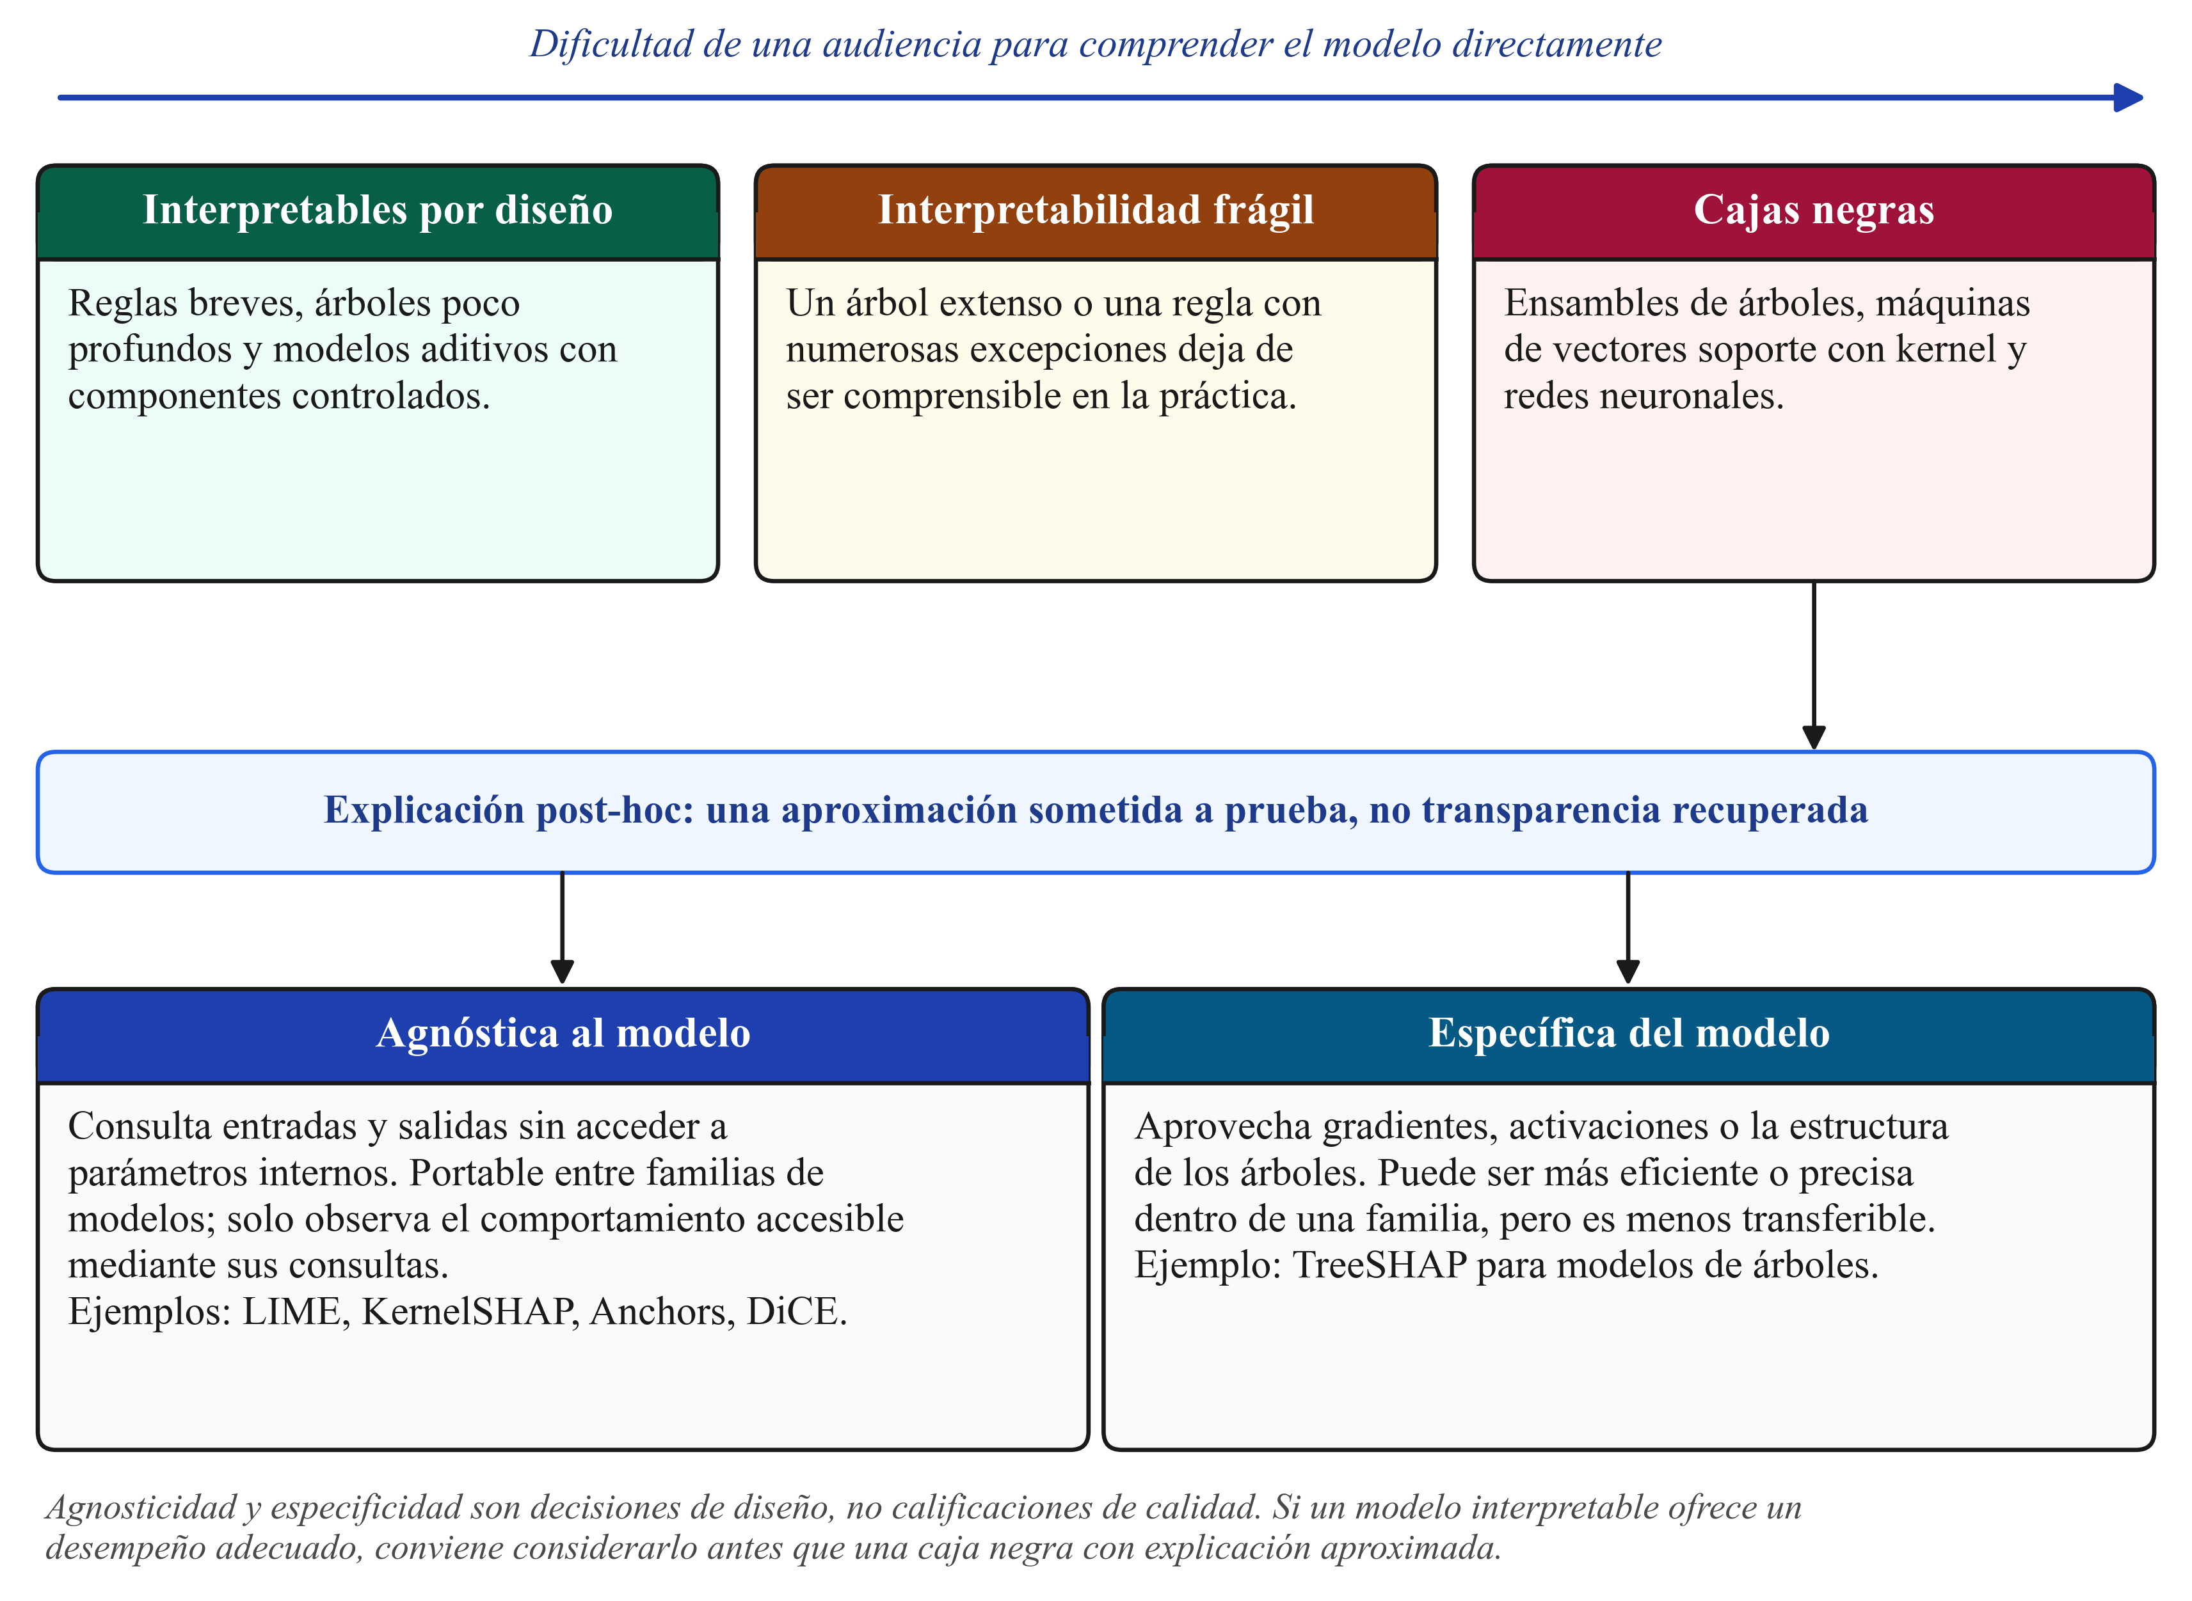
Figura 2. Del modelo interpretable por diseño a la explicación post-hoc. Fuente: elaboración propia a partir de Rudin et al. (2022) y Marcinkevičs y Vogt (2023).

Alcance local y alcance global
Una explicación local caracteriza una predicción o el comportamiento del modelo alrededor de una instancia. Es pertinente cuando se investiga una decisión concreta, un error o un caso límite. Una explicación global intenta resumir patrones del modelo en una población o región amplia: variables relevantes, reglas recurrentes, interacciones o formas funcionales. Entre ambas existen escalas intermedias, como subgrupos, cohortes o regiones del espacio de entrada.
El alcance debe declararse porque una explicación local no autoriza una conclusión global. Agregar explicaciones individuales tampoco produce necesariamente una representación global válida: la muestra puede no cubrir regiones relevantes, las reglas locales pueden ser incompatibles y una media puede ocultar heterogeneidad. A la inversa, un resumen global puede ser correcto en promedio y poco informativo para una persona concreta. La unidad de explicación y la unidad de inferencia deben coincidir con la afirmación final.
Esta precaución es central para FOM-7. Una comparación solo es defendible si conserva la escala a la que se generó el artefacto, la unidad sobre la que se calculó la métrica y el nivel al que se formula la conclusión. Cambiar de instancia a modelo, o de ejecución a promedio, es una operación analítica que debe justificarse y quedar trazada.

Objetos explicativos y preguntas diferentes
Las principales familias de objetos explicativos pueden organizarse por la pregunta que responden. Las atribuciones distribuyen relevancia entre características para una salida y ayudan a preguntar qué variables influyeron según el explicador. Las reglas describen condiciones bajo las cuales una predicción se conserva. Los ejemplos, prototipos y casos similares sitúan la instancia respecto de observaciones conocidas. Los contrafactuales buscan cambios que modificarían la salida. Las explicaciones basadas en conceptos relacionan representaciones del modelo con categorías de mayor nivel. Los resúmenes globales describen patrones, interacciones o regiones de decisión. Véase la Figura 3.
Cada objeto ofrece información y riesgos distintos. Una atribución ordena variables, pero no establece que intervenir sobre ellas cambie el resultado en el mundo. Una regla puede alcanzar alta precisión en una región y cubrir pocos casos. Un ejemplo similar puede ser comprensible sin representar el mecanismo del predictor. Un contrafactual puede modificar formalmente la salida y ser imposible, costoso o injusto para la persona. Una explicación por conceptos depende de que esos conceptos estén bien definidos y alineados con la representación aprendida. Por ello, métodos que producen objetos distintos no deben reducirse a una escala universal de calidad (Karimi et al., 2022; Nauta et al., 2023).
En las secciones posteriores, LIME y SHAP se tratarán como productores de atribuciones o aproximaciones locales, Anchors como productor de reglas y DiCE como generador de contrafactuales. Esta descripción no los hace equivalentes. Sirve para vincular cada método con la pregunta que puede responder, el fallo que debe vigilarse y la evidencia apropiada para evaluarlo.
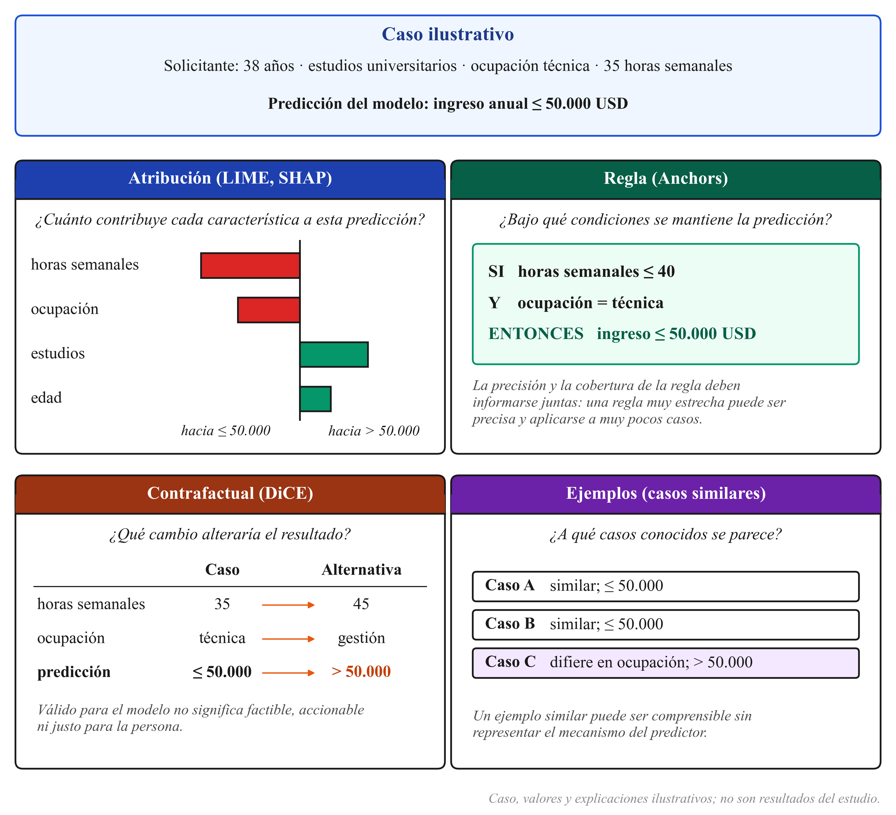
Figura 3. Un mismo caso explicado mediante cuatro objetos explicativos. Fuente: elaboración propia a partir de Ribeiro et al. (2016), Lundberg y Lee (2017), Ribeiro et al. (2018) y Mothilal et al. (2020); caso y valores ilustrativos.

Plausibilidad, fidelidad, estabilidad, robustez y utilidad
Una explicación plausible parece razonable para una audiencia. La plausibilidad facilita comunicación, pero puede provenir de expectativas humanas y no de la lógica del predictor. La fidelidad o faithfulness evalúa en qué medida el artefacto corresponde al comportamiento que pretende describir. Ambas propiedades pueden divergir: una narrativa convincente puede ser infiel, y una representación fiel puede resultar difícil de interpretar.
La estabilidad examina si casos o ejecuciones próximos producen explicaciones semejantes bajo condiciones definidas. La robustez plantea un desafío más amplio: si la explicación conserva propiedades relevantes ante perturbaciones, cambios de distribución, variaciones de configuración o acciones adversariales. Ninguna de las dos debe presumirse. Un explicador puede ser estable frente a ruido leve y frágil ante un cambio operativo, o mostrar buen desempeño promedio con variabilidad importante entre instancias (Alvarez-Melis & Jaakkola, 2018; Nauta et al., 2023).
La utilidad humana se refiere a la contribución de la explicación a una tarea y a una audiencia. Puede observarse mediante comprensión, detección de errores, desempeño, carga cognitiva, confianza calibrada o capacidad de actuar. Estas medidas no son sustitutos automáticos entre sí. La revisión de Kim et al. (2024) muestra que la evaluación centrada en personas abarca la calidad experimentada de la explicación, la interacción humano-IA y el desempeño conjunto. En consecuencia, una métrica computacional de fidelidad no demuestra utilidad humana, y una valoración subjetiva positiva no demuestra fidelidad.
La calidad explicativa es, por tanto, multidimensional y dependiente del propósito. Acumular métricas sin definir sus constructos genera tanta ambigüedad como depender de un único indicador. La evaluación debe explicar qué propiedad aproxima cada medida, qué evidencia produce y qué conclusión no permite (Doshi-Velez & Kim, 2017; Pawlicki et al., 2024; Bhattacharya & Verbert, 2024).

Lo que una explicación no demuestra
Una explicación predictiva no establece causalidad. Las atribuciones describen la relación entre características y salida bajo un procedimiento; no prueban que una intervención sobre una característica produzca el efecto observado. Incluso los contrafactuales algorítmicos pueden proponer combinaciones fuera de la distribución o acciones que ignoran restricciones causales y sociales (Laugel et al., 2019; Karimi et al., 2022).
Tampoco establece justicia. Una explicación puede ayudar a detectar una variable proxy o una dependencia problemática, pero no certifica igualdad de desempeño, ausencia de discriminación ni distribución justa de consecuencias. Esas afirmaciones requieren definiciones normativas, análisis por grupos y evidencia independiente.
No demuestra seguridad ni robustez operativa. Un artefacto estable en el benchmark puede fallar ante entradas adversariales, cambio de distribución o una versión distinta del modelo. Se ha mostrado, además, que explicadores post-hoc pueden ser manipulados para ocultar comportamientos problemáticos bajo condiciones de ataque (Slack et al., 2020). La explicación puede formar parte de una investigación de seguridad; no constituye por sí misma un caso de seguridad.
Por último, no prueba la corrección de la decisión. Una explicación fiel de un modelo equivocado describe fielmente su error. Para evaluar corrección se necesitan datos válidos, desempeño pertinente, conocimiento del dominio y criterios de decisión externos al explicador. Esta separación impide que la XAI se utilice como sello general de confianza.

Niveles de evaluación y alcance de FOM-7
Doshi-Velez y Kim (2017) distinguen evaluación centrada en la aplicación, evaluación centrada en humanos y evaluación funcionalmente fundamentada. La primera utiliza personas expertas y tareas reales; la segunda estudia personas en tareas simplificadas; la tercera emplea proxies computacionales sin participantes. Ningún nivel domina en todos los casos. Cada uno responde preguntas diferentes y exige un diseño compatible con la afirmación buscada. Véase la Figura 4.
FOM-7 se sitúa principalmente en el nivel funcionalmente fundamentado. Controla el protocolo, la ejecución, los artefactos, la armonización, la inferencia, la reproducibilidad y la trazabilidad de comparaciones computacionales. Ese alcance permite sostener afirmaciones acotadas sobre fidelidad, estabilidad, parsimonia, cobertura o coste bajo las condiciones estudiadas. No autoriza por sí mismo conclusiones sobre comprensión, confianza calibrada, impacto profesional, causalidad o consecuencias de despliegue.
Esta taxonomía fija el vocabulario del resto del capítulo. Las aplicaciones se examinarán según decisión, actor, riesgo y evidencia necesaria; las familias de métodos se presentarán por el objeto que producen; las brechas se organizarán por el tipo de validez que falta; y el caso empírico mostrará cómo un protocolo puede convertir comparaciones heterogéneas en afirmaciones auditables sin convertirlas en verdades universales.
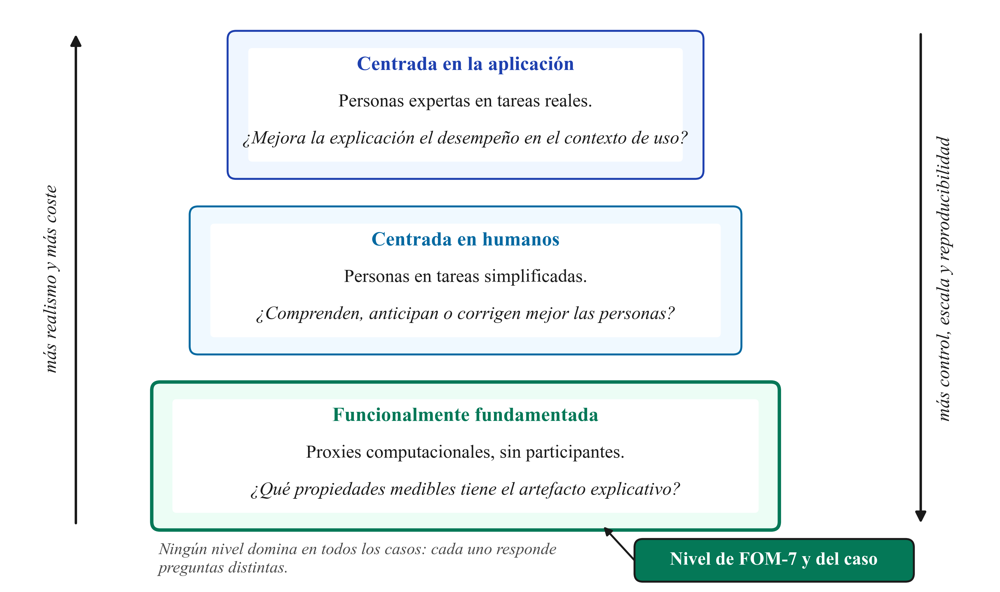
Figura 4. Niveles de evaluación de la explicabilidad y posición de FOM-7. Fuente: adaptada de Doshi-Velez y Kim (2017).

Por qué importa la inteligencia artificial explicable

Funciones de la explicación durante el ciclo de vida
La necesidad de explicación aparece antes, durante y después del despliegue. En el diseño, los artefactos explicativos pueden ayudar a descubrir dependencias espurias, variables proxy, fugas de información o comportamientos incompatibles con el conocimiento del dominio. En la validación, permiten formular pruebas dirigidas sobre casos límite y comparar si distintos modelos apoyan sus salidas en patrones semejantes. Durante la operación, pueden contribuir al monitoreo de cambios, al análisis de incidentes y a la identificación de condiciones en las que una salida no debería aceptarse sin revisión. Después de una decisión, pueden apoyar la documentación, la auditoría y la contestabilidad. Estas funciones pertenecen a un ciclo de gestión del riesgo y no a un único momento de visualización (Tabassi, 2023). Véase la Figura 5.
Cada función exige evidencia diferente. Para depurar, puede ser útil localizar qué características influyen en predicciones anómalas; para validar, importa comprobar si esa señal se conserva ante perturbaciones relevantes; para supervisar, deben comunicarse incertidumbre, límites y condiciones de uso; para auditar, se necesita trazabilidad entre datos, versión del modelo, configuración del explicador y conclusión. Una misma gráfica no satisface automáticamente todas esas necesidades. Tampoco todo fallo requiere otro algoritmo explicativo: en ocasiones la respuesta adecuada es mejorar los datos, restringir el ámbito de uso, elegir un modelo interpretable por diseño o impedir que el sistema decida sin intervención humana.
Entender la explicación como parte del ciclo de vida evita dos reducciones frecuentes. La primera consiste en identificar XAI con una imagen o lista de importancias producida después del entrenamiento. La segunda consiste en evaluar esa salida fuera del proceso que pretende apoyar. Una explicación útil para diagnosticar un error de desarrollo puede ser inadecuada para comunicar una decisión individual. Del mismo modo, una representación eficaz en una demostración controlada puede perder valor si el modelo, los datos o las condiciones operativas cambian.

Audiencias, preguntas y responsabilidades distintas
No existe una explicación universal porque tampoco existe un destinatario universal. Quien desarrolla un sistema necesita información que permita reproducir y corregir su comportamiento. Un equipo de validación necesita pruebas independientes y criterios de aceptación. Un profesional del dominio necesita conocer la pertinencia de la evidencia, los límites y la posibilidad de apartarse de la recomendación. La dirección de una organización requiere comprender exposición al riesgo y controles. Una autoridad supervisora necesita documentación verificable. La persona afectada por una decisión necesita una comunicación comprensible, específica y vinculada con las posibilidades reales de revisión o actuación.
Phillips et al. (2021) sostienen que el significado de una explicación depende del usuario y de la situación, mientras Miller (2019) muestra que las explicaciones humanas suelen ser selectivas, sociales y contrastivas: con frecuencia responden por qué ocurrió un resultado en lugar de otro. Estas observaciones ayudan a diseñar la comunicación, pero no eliminan la obligación técnica de comprobar que lo comunicado corresponde al comportamiento del sistema. La explicación destinada a una persona afectada puede priorizar claridad y contraste; la dirigida a un auditor puede exigir artefactos, parámetros y pruebas que serían impropios para esa comunicación. Adaptar el formato no autoriza a cambiar el hecho explicado ni a ocultar incertidumbre.
La consecuencia metodológica es directa: antes de seleccionar un método XAI deben declararse la pregunta, la audiencia y la acción que la explicación pretende apoyar. Sin esa especificación, términos como “comprensible”, “útil” o “accionable” carecen de un criterio verificable. Una evaluación rigurosa debe distinguir, además, entre percepción subjetiva, comprensión demostrada, desempeño en una tarea y posibilidad de actuar. Son resultados relacionados, pero no equivalentes.
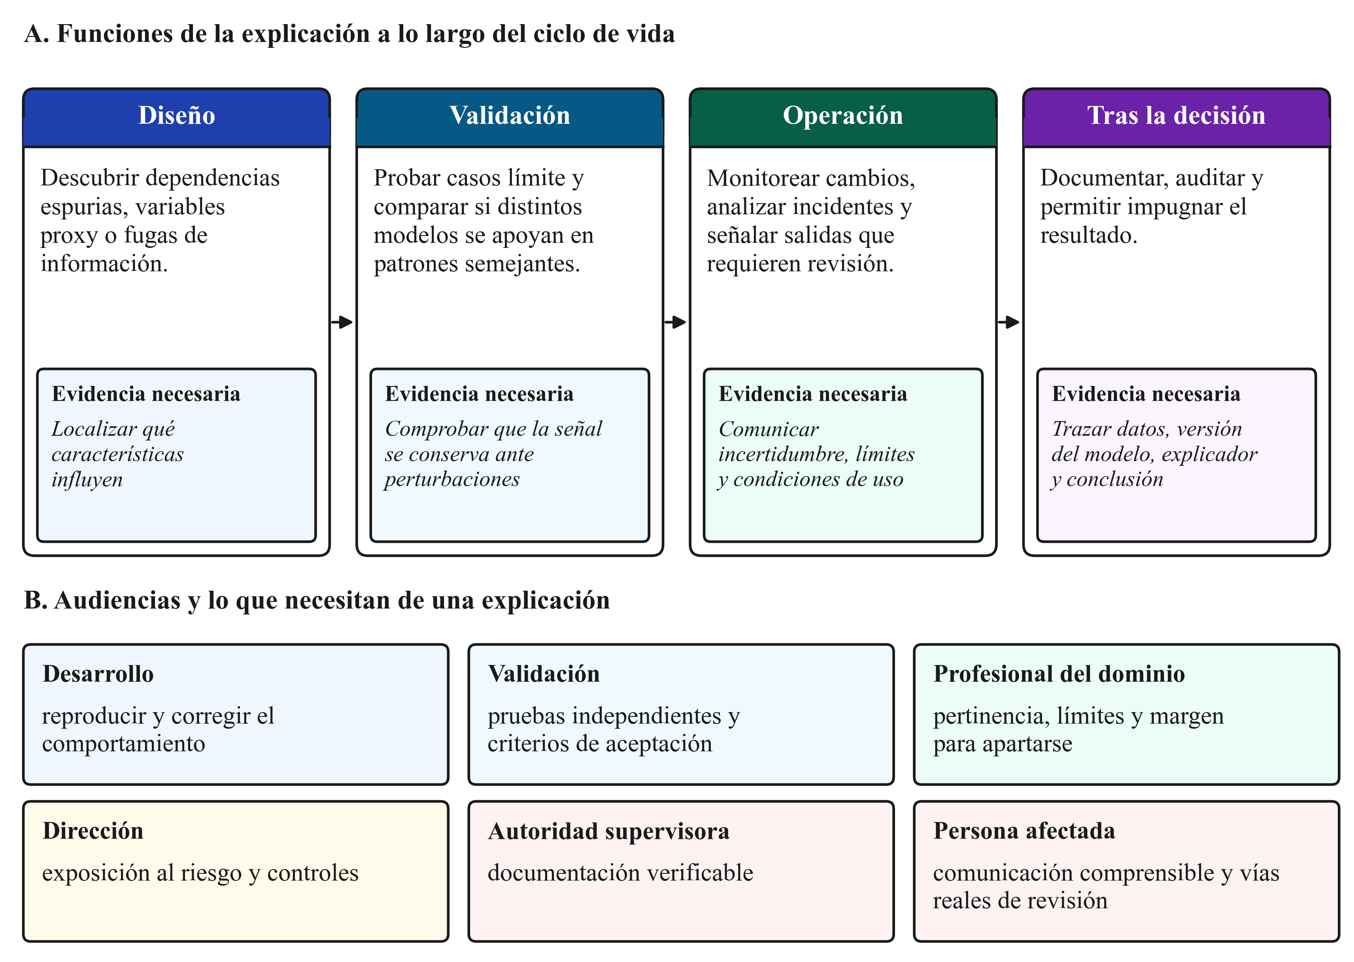
Figura 5. Funciones de la explicación a lo largo del ciclo de vida y necesidades de cada audiencia. Fuente: elaboración propia a partir de Tabassi (2023) y Phillips et al. (2021).

Explicabilidad, confianza y confiabilidad
La explicabilidad es una dimensión de la IA confiable, no un sustituto de las demás. El marco de gestión de riesgos de NIST sitúa explicabilidad e interpretabilidad junto con validez y fiabilidad, seguridad, resiliencia, privacidad, equidad, transparencia y rendición de cuentas; también advierte que estas características dependen del contexto y pueden entrar en tensión (Tabassi, 2023). Una explicación técnicamente fiel no corrige un conjunto de datos sesgado, no garantiza seguridad y no convierte una predicción en causal. Del mismo modo, una interfaz clara no compensa un modelo inválido para la población o el uso previstos.
También debe distinguirse confianza de confianza calibrada. El objetivo no es elevar la aceptación del sistema, sino favorecer una dependencia proporcional a su competencia y a la evidencia disponible. Una explicación persuasiva puede aumentar la confianza aun cuando sea incompleta; una explicación compleja pero exacta puede no ayudar a una persona a decidir. La revisión sistemática de Kim et al. (2024) organiza la evaluación humana en dimensiones diferentes: calidad de la explicación en contexto, contribución a la interacción humano-IA y contribución al desempeño. Que una persona declare comprender o confiar en el sistema no demuestra por sí mismo que decida mejor.
La evidencia experimental refuerza esta cautela. En las tareas estudiadas por Alufaisan et al. (2021), proporcionar una predicción de IA tendió a mejorar la exactitud humana, pero añadir información explicativa no produjo evidencia concluyente de una mejora adicional. En una serie de experimentos prerregistrados sobre modelos de precios de vivienda, Poursabzi-Sangdeh et al. (2021) observaron que un modelo claro y con pocas variables facilitaba simular sus predicciones, sin mejorar necesariamente el seguimiento apropiado de la recomendación; en condiciones concretas, la transparencia incluso dificultó detectar y corregir errores grandes. Estos resultados no prueban que las explicaciones nunca ayuden. Muestran que comprensión del modelo, confianza, corrección de errores y desempeño decisional deben medirse por separado y dentro de la tarea experimental que los produce.

Supervisión, gobernanza y contestabilidad
La importancia práctica de la XAI también se refleja en marcos de gobernanza que vinculan transparencia con uso apropiado y supervisión humana. Para los sistemas de alto riesgo dentro de su ámbito, el artículo 13 del Reglamento de Inteligencia Artificial de la Unión Europea exige un grado de transparencia que permita a los responsables del despliegue interpretar la salida y utilizarla adecuadamente; el artículo 14 relaciona la supervisión con comprender capacidades y límites, reconocer el sesgo de automatización y poder ignorar, revertir o interrumpir una salida cuando corresponda (European Parliament & Council of the European Union, 2024). Esta exigencia no prescribe un explicador universal ni demuestra la eficacia de una técnica concreta. Sí muestra que la interpretación debe integrarse con información sobre desempeño, limitaciones, documentación y capacidad real de intervención.
La contestabilidad amplía esa lógica. Una explicación solo contribuye a impugnar una decisión si identifica un resultado concreto, se conecta con el proceso que puede revisarlo y no ofrece cambios imposibles como si fueran opciones reales. Por tanto, la gobernanza de explicaciones abarca más que su forma: incluye procedencia, responsabilidad, registro de versiones, conservación de evidencia y vías para actuar ante un error. En ausencia de esas condiciones, la explicación corre el riesgo de convertirse en una justificación unilateral del sistema.

Ámbitos de aplicación y horizontes próximos

Por qué examinar la XAI por ámbitos
Las secciones anteriores mostraron que una explicación solo adquiere valor cuando se conoce la pregunta que responde, la audiencia a la que sirve y la evidencia que la respalda. Los ámbitos de aplicación hacen visible esa dependencia. En cada uno cambia la decisión apoyada por el sistema, cambia quién necesita la explicación, cambia el daño que puede causar una explicación engañosa y cambia la evidencia que debería exigirse antes de confiar en ella. Por eso, esta sección no presenta un catálogo de usos, sino cinco ámbitos que plantean exigencias explicativas distintas.
Cada ámbito se examina con la misma pauta: la decisión o tarea, el actor que necesita la explicación, un ejemplo acotado, el beneficio plausible, el modo de fallo y la evidencia necesaria. Los ejemplos son escenarios ilustrativos construidos para aclarar el razonamiento; no describen resultados de un sistema concreto. Las afirmaciones empíricas se apoyan en las fuentes citadas y se limitan a lo que esas fuentes estudiaron. Cada ámbito se cierra con un horizonte próximo, formulado como una trayectoria de investigación o de gobernanza respaldada por la literatura, no como una predicción.

Salud y biomedicina
En salud, los modelos de aprendizaje automático apoyan tareas como la estratificación del riesgo, la priorización de casos o la lectura de imágenes. La explicación la necesitan actores distintos: el equipo que desarrolla y valida el modelo, el profesional que decide sobre un paciente, el comité que autoriza su uso y la persona afectada por la decisión. La Organización Mundial de la Salud sitúa la transparencia, la explicabilidad y la inteligibilidad entre sus principios éticos para la IA en salud, junto con la protección de la autonomía, la seguridad, la responsabilidad, la equidad y la sostenibilidad, y vincula esos principios con una gobernanza que acompaña todo el ciclo de vida del sistema (World Health Organization, 2021).
Un escenario ilustrativo aclara el beneficio posible. Un equipo evalúa un modelo que estima riesgo a partir de imágenes y examina mapas de relevancia sobre un conjunto de casos. Si las regiones destacadas coinciden de forma sistemática con marcas de adquisición o anotaciones del equipo técnico, y no con hallazgos anatómicos, la explicación ha servido para interrogar el modelo y detectar una dependencia espuria antes del despliegue. Esa es una función valiosa y verificable: ayuda a formular hipótesis sobre el comportamiento del modelo que luego pueden contrastarse.
El modo de fallo aparece cuando la misma herramienta se traslada a la decisión individual. Ghassemi et al. (2021) sostienen, desde una perspectiva crítica, que los enfoques post-hoc actuales pueden ayudar a interrogar un modelo, pero no garantizan que una explicación concreta sea correcta para un paciente concreto; un mapa de calor puede parecer razonable para el clínico y, aun así, no justificar la predicción. Su recomendación es exigir validación rigurosa del desempeño en lugar de confiar en la plausibilidad de la explicación. La evidencia necesaria, por tanto, no es solo una explicación comprensible, sino validación clínica del modelo, estudios sobre cómo cambian las decisiones profesionales y documentación del alcance en que el sistema puede usarse.
Horizonte próximo. La trayectoria más respaldada es la integración de la explicabilidad en la gobernanza del ciclo de vida: documentación, validación antes del despliegue y seguimiento posterior (World Health Organization, 2021). La pregunta abierta es empírica: si las explicaciones mejoran decisiones clínicas reales, algo que requiere estudios centrados en humanos y en la aplicación, cuya práctica aún carece de marcos de evaluación homogéneos (Kim et al., 2024).

Finanzas y decisiones de asignación
En finanzas, la explicabilidad acompaña decisiones que asignan oportunidades o gestionan riesgos. La revisión sistemática de Weber et al. (2024) documenta aplicaciones de XAI en la gestión del riesgo, incluida la evaluación crediticia, en la gestión de carteras, en el análisis de mercados y en la prevención del blanqueo de capitales, con una cobertura de evidencia desigual entre esas áreas. La existencia de aplicaciones no demuestra, por sí sola, su eficacia operativa ni su adecuación regulatoria.
La evaluación crediticia muestra con claridad por qué una misma decisión exige explicaciones diferentes. Ante la denegación de un crédito, un analista de riesgos necesita saber si el modelo se apoya en variables que actúan como sustitutos de atributos protegidos o en patrones incompatibles con la política de la entidad; para ello son útiles las atribuciones agregadas y las auditorías sobre subgrupos. La persona solicitante necesita otra cosa: entender la decisión, poder impugnarla y saber qué cambios razonables podrían alterar el resultado. Esa segunda necesidad remite a las explicaciones contrafactuales y al llamado recourse algorítmico (Wachter et al., 2017; Karimi et al., 2022). La normativa refuerza esta distinción: el Reglamento de Inteligencia Artificial de la Unión Europea clasifica como de alto riesgo los sistemas destinados a evaluar la solvencia de personas físicas y exige, para esos sistemas, un grado de transparencia que permita a quienes los despliegan interpretar sus resultados y usarlos adecuadamente (European Parliament & Council of the European Union, 2024).
Los modos de fallo son conocidos. Las variables correlacionadas pueden repartir la importancia de forma engañosa, y un contrafactual válido para el modelo puede proponer cambios imposibles, costosos o ajenos a la situación real de la persona. La literatura sobre contrafactuales advierte que una alternativa puede satisfacer la condición formal de cambiar la predicción y, aun así, apoyarse en regiones poco plausibles de los datos o ignorar restricciones de factibilidad (Laugel et al., 2019; Poyiadzi et al., 2020; Karimi et al., 2022). El caso empírico de este capítulo emplea un problema tabular de ingresos con variables demográficas y laborales; sus resultados ilustran el tipo de evaluación aplicable a este ámbito, pero no se trasladan automáticamente al crédito.
Horizonte próximo. La combinación de obligaciones de transparencia y de decisiones con consecuencias individuales hace previsible una demanda creciente de explicaciones auditables y de recursos contrafactuales factibles. La brecha científica es la evaluación del recourse: demostrar que una alternativa propuesta es viable, estable y justa para la persona, y no solo válida para el modelo.

Ciberseguridad e infraestructura crítica
En ciberseguridad, los modelos apoyan la detección de intrusiones, software malicioso y otras amenazas, y las explicaciones se dirigen sobre todo a analistas que deben decidir con rapidez qué alertas investigar. La revisión de Rjoub et al. (2023) organiza estos usos y subraya desafíos propios del ámbito, entre ellos las restricciones operativas y la presencia de adversarios.
El escenario típico es el de un analista que recibe una alerta sobre un dominio o un flujo de red y necesita saber qué rasgos llevaron al detector a marcarlo. Una explicación útil puede ayudar a priorizar alertas, a descartar falsos positivos y a documentar la decisión. Sin embargo, la evidencia disponible invita a la cautela. En un estudio con participantes con conocimientos de ciberseguridad, Roch et al. (2026) observaron que las explicaciones no mejoraron el desempeño ni la confianza en la tarea estudiada, de bloqueo de dominios maliciosos. El resultado se limita a esa población, esa tarea y ese diseño de explicación, pero muestra que la utilidad para el analista no puede darse por supuesta.
El ámbito añade un modo de fallo que en otros es secundario: el adversario. Se ha demostrado que explicadores post-hoc como LIME y SHAP pueden ser manipulados para ocultar el comportamiento real de un modelo (Slack et al., 2020). En un entorno donde un atacante tiene incentivos para evadir la detección, una explicación también es una superficie de ataque. La evidencia necesaria incluye, por tanto, pruebas de robustez de las explicaciones y evaluación dentro del flujo de trabajo real del analista.
Horizonte próximo. La trayectoria más probable es la incorporación de explicaciones en los flujos de triaje de alertas. Las necesidades de investigación son la evaluación operativa, con tiempos, carga de trabajo y errores reales, y la evidencia sobre ataques dirigidos específicamente a las explicaciones en sistemas desplegados, todavía escasa.

Sistemas autónomos e industriales
En los sistemas autónomos, las decisiones se encadenan en tiempo real y los errores pueden tener consecuencias físicas. La revisión sistemática de Kuznietsov et al. (2024) sobre conducción autónoma distingue varias funciones de la XAI: el diseño de componentes interpretables, las explicaciones mediante modelos sustitutos, el monitoreo del sistema, la validación y la comunicación con los ocupantes y otros usuarios. Un ingeniero que revisa por qué un vehículo frenó ante un obstáculo inexistente, o por qué un modelo de mantenimiento predictivo anticipó una avería en una línea industrial, usa la explicación como herramienta de diagnóstico y de validación.
Ese uso técnico debe distinguirse de la comunicación con las personas. Kaufman et al. (2025) mostraron, en escenarios simulados, que explicaciones erróneas de un vehículo autónomo redujeron la comodidad, la dependencia, la satisfacción y la confianza en la conducción de los participantes, aun cuando el comportamiento de conducción se mantenía constante. El resultado mide juicios humanos, no seguridad del vehículo, pero indica que la calidad de la explicación influye en la respuesta de las personas con independencia de lo que el sistema haga.
El modo de fallo principal es confundir una justificación legible con una garantía. Una explicación puede contribuir a la validación y al análisis de fallos, pero no constituye por sí misma un caso de seguridad (Kuznietsov et al., 2024). La evidencia necesaria incluye pruebas del sistema completo, análisis de escenarios límite y mecanismos para detectar cuándo el entorno se aleja de las condiciones de validación.
Horizonte próximo. La literatura apunta a integrar las explicaciones en el monitoreo y la validación continuos, más que a ofrecerlas solo como comunicación. Una dificultad transversal refuerza esta dirección: una explicación ajustada a una distribución de datos puede dejar de aproximar adecuadamente el modelo cuando la distribución cambia, lo que obliga a evaluar las explicaciones también frente a esos cambios (Lakkaraju et al., 2020).

Modelos fundacionales, de lenguaje y multimodales
Los modelos de lenguaje de gran escala amplían y transforman el problema. Zhao et al. (2024) muestran que su explicabilidad exige métodos adaptados al tamaño de los modelos y a su forma de uso, y que la evaluación de esas explicaciones, incluida su fidelidad al proceso interno, enfrenta problemas distintos de los de la XAI tabular. Además, estos modelos pueden generar por sí mismos razonamientos en lenguaje natural, lo que crea una tentación nueva: tratar la justificación que el modelo escribe como si describiera cómo llegó a su respuesta.
La evidencia experimental muestra por qué esa tentación es arriesgada. Turpin et al. (2023) introdujeron sesgos controlados en las indicaciones y observaron que los razonamientos en cadena podían omitir los factores que efectivamente influyeron en la respuesta y justificar respuestas sesgadas. Zaman y Srivastava (2026) matizan esa conclusión: que un razonamiento no mencione un factor no basta para declararlo infiel, porque puede ser incompleto sin ser engañoso, y las conclusiones varían según la métrica y el presupuesto de inferencia. El debate no está cerrado, pero ambos trabajos coinciden en un punto metodológico: la fidelidad de una explicación generada depende de cómo se mida.
Un equipo que verifica si un asistente responde a partir de los documentos que se le proporcionan ilustra la exigencia práctica. La explicación que el propio modelo redacta no demuestra por sí sola que la respuesta se apoye en esas fuentes; se requieren pruebas que manipulen la evidencia disponible y observen si la respuesta cambia en consecuencia.
Horizonte próximo. La explicabilidad de estos modelos es uno de los frentes más activos del campo, y su evaluación sigue abierta. Las extensiones a sistemas multimodales plantean las mismas preguntas con mayor complejidad, y la evidencia sobre la fidelidad de sus explicaciones es todavía limitada.

Lo que los ámbitos tienen en común
Los cinco ámbitos confirman tres ideas que recorren el capítulo. Primero, ningún tipo de explicación sirve a todas las audiencias: el equipo técnico, el profesional que decide, la persona afectada y el regulador formulan preguntas distintas sobre el mismo sistema. Segundo, el beneficio de una explicación depende de la evidencia que la respalda, no de su claridad; en varios de los estudios citados, las explicaciones no mejoraron el desempeño en la tarea, y las explicaciones erróneas deterioraron la respuesta de las personas. Tercero, cada ámbito añade condiciones propias, como la validación clínica, la factibilidad del recourse, la presencia de adversarios, la seguridad física o la fidelidad de razonamientos generados.
Estas coincidencias explican el orden del resto del capítulo. Antes de comparar métodos concretos es necesario entender qué objeto explicativo produce cada familia y por qué evaluar esos objetos resulta difícil. La sección siguiente aborda ese problema, que prepara la presentación de FOM-7 como una respuesta acotada para la evaluación funcional y comparativa de explicaciones.

La crisis de evaluación en XAI

Un campo con métodos maduros y evaluación fragmentada
La XAI ha consolidado métodos post-hoc ampliamente utilizados, entre ellos LIME, SHAP, Anchors y DiCE, y dispone además de revisiones, taxonomías y herramientas que muestran una madurez técnica creciente. Sin embargo, esa madurez no se ha traducido de manera automática en una evaluación comparativa, reproducible y estadísticamente defendible. El campo produce explicaciones con relativa facilidad, pero todavía enfrenta dificultades para decidir cuándo esas explicaciones son fieles, estables, comparables, útiles para un propósito concreto o admisibles como evidencia científica. En ese sentido, la crisis de evaluación no consiste en falta de métodos ni en ausencia de métricas; consiste en la distancia entre calcular indicadores y construir evidencia acumulable sobre la calidad de los artefactos explicativos.
Esta brecha aparece en varias capas. Primero, existe proliferación de métricas con nombres similares, definiciones distintas y supuestos operativos no siempre explícitos. Segundo, los estudios emplean criterios variables de inclusión de instancias, configuraciones de explicadores, perturbaciones, semillas, conjuntos de referencia y reglas de agregación. Tercero, no siempre se separa la evidencia exploratoria de la evidencia confirmatoria, lo que puede transformar hallazgos de calibración en afirmaciones generales. Cuarto, falta una disciplina compartida para convertir resultados numéricos en afirmaciones delimitadas por objeto explicativo, métrica, unidad de análisis y alcance. Esta preocupación atraviesa la literatura sobre evaluación rigurosa de interpretabilidad, revisión de métricas XAI, benchmarking funcional y evaluación multidimensional de explicaciones (Doshi-Velez & Kim, 2017; Kadir et al., 2023; Canha et al., 2025; Pawlicki et al., 2024; Bhattacharya & Verbert, 2024).
El resultado práctico es que muchos estudios son difíciles de comparar entre sí. Dos investigaciones pueden afirmar que evalúan “LIME” o “SHAP” y, aun así, trabajar con vecindarios, semillas, perturbaciones, variantes del explicador, fondos de referencia, modelos base y métricas incompatibles. Bajo esas condiciones, el nombre del método deja de ser una unidad experimental suficiente. La comparación defendible requiere describir el método como una configuración completa y no como una etiqueta. Esta es una de las razones por las que FOM-7 desplaza el foco desde el ranking de explicadores hacia la gobernanza de una cadena de evidencia: artefacto, métrica, prueba, resultado y afirmación deben permanecer conectados.

La insuficiencia de la fidelidad aislada
Si cada familia produce un objeto explicativo distinto, la pregunta siguiente es cómo evaluar esos objetos de forma comparable sin forzarlos a una sola escala.
La fidelidad ha sido una de las métricas más utilizadas en evaluación XAI porque promete responder una pregunta intuitiva: hasta qué punto la explicación representa el comportamiento observable del modelo. Sin embargo, la fidelidad aislada no basta para caracterizar la calidad explicativa. Una explicación puede ser relativamente fiel y, al mismo tiempo, inestable ante pequeñas perturbaciones, poco parsimoniosa, costosa de producir, difícil de reproducir o inadecuada para el tipo de objeto que genera el método. En un benchmark con métodos heterogéneos, esta limitación se vuelve más visible: la fidelidad de un sustituto local, la precisión de una regla Anchor y la validez de un contrafactual DiCE no son manifestaciones idénticas de un mismo constructo.
Además, la fidelidad depende de su operacionalización. Si se evalúa mediante perturbación, enmascaramiento de características o cambio de salida del modelo, el resultado puede verse afectado por instancias fuera de distribución, dependencias entre variables, supuestos sobre ausencia o presencia de características y decisiones sobre el conjunto de referencia. En ese caso, la métrica mide simultáneamente propiedades del explicador y artefactos del procedimiento de evaluación. Por ello, las discusiones recientes sobre robustez y fidelidad enfatizan que la puntuación no debe interpretarse como verdad causal ni como garantía universal de calidad explicativa (Alvarez-Melis & Jaakkola, 2018; Zheng et al., 2025).
Esta limitación exige un enfoque multi-métrico. En el marco de la tesis, las dimensiones primarias son fidelidad, estabilidad, parsimonia, brecha de fidelidad y coste computacional. Cada una captura una propiedad distinta y ninguna sustituye a las demás. La estabilidad permite observar sensibilidad de la explicación; la parsimonia controla complejidad comunicativa; el coste informa factibilidad operacional; la brecha de fidelidad compara efectos de enmascaramiento; la fidelidad aproxima alineación con la respuesta del modelo. La evaluación defendible requiere leer perfiles de métodos, no coronar un ganador universal a partir de una única escala. Esta lectura coincide con la literatura que advierte que las explicaciones deben evaluarse como artefactos multidimensionales y dependientes del contexto de uso (Nauta et al., 2023; Pawlicki et al., 2024).

Brecha entre métrica, constructo y afirmación
Una métrica solo es útil si se mantiene conectada con el constructo que pretende medir. La crisis de evaluación aparece cuando una cifra se transforma en una afirmación más fuerte que la evidencia disponible. Una métrica de fidelidad local no demuestra utilidad humana; una métrica de estabilidad no prueba causalidad; una regla precisa no garantiza cobertura amplia; un contrafactual válido para el modelo no implica que la acción sea posible, justa o razonable para una persona. Este problema se agrava porque la forma tabular de los resultados puede dar una apariencia de objetividad mayor que la que realmente permite el diseño. Véase la Figura 6.
La brecha de constructo es especialmente visible porque los métodos producen objetos explicativos heterogéneos. LIME genera sustitutos locales; SHAP produce atribuciones; Anchors formula reglas; DiCE genera contrafactuales. Forzar todos esos artefactos a una misma escala puede castigar a un método por no producir el tipo de salida que la métrica espera. Una baja fidelidad de DiCE bajo métricas de atribución, por ejemplo, no prueba que los contrafactuales carezcan de valor; indica que el método responde a una pregunta distinta. Del mismo modo, una regla Anchor con alta precisión pero baja cobertura no puede leerse igual que un vector SHAP estable. Por ello, las revisiones recientes insisten en interpretar la evaluación XAI como un espacio multidimensional de propiedades, fuentes de evidencia y contextos de tarea (Kadir et al., 2023; Nauta et al., 2023; Bhattacharya & Verbert, 2024).
La consecuencia metodológica es clara: una afirmación comparativa debe declarar qué objeto se evaluó, con qué métrica, bajo qué diseño, con qué unidad de análisis y con qué límite de interpretación. Sin esa información, el resultado puede parecer cuantitativo y, sin embargo, ser débil como evidencia científica. FOM-7 convierte esta advertencia en una regla de reporte: cada afirmación debe conservar trazabilidad hacia un artefacto fuente y debe formularse con el alcance exacto que permite el diseño. No basta con decir que un método “explica mejor”; debe decirse en qué métrica, bajo qué configuración, en qué población experimental y con qué restricciones de generalización.
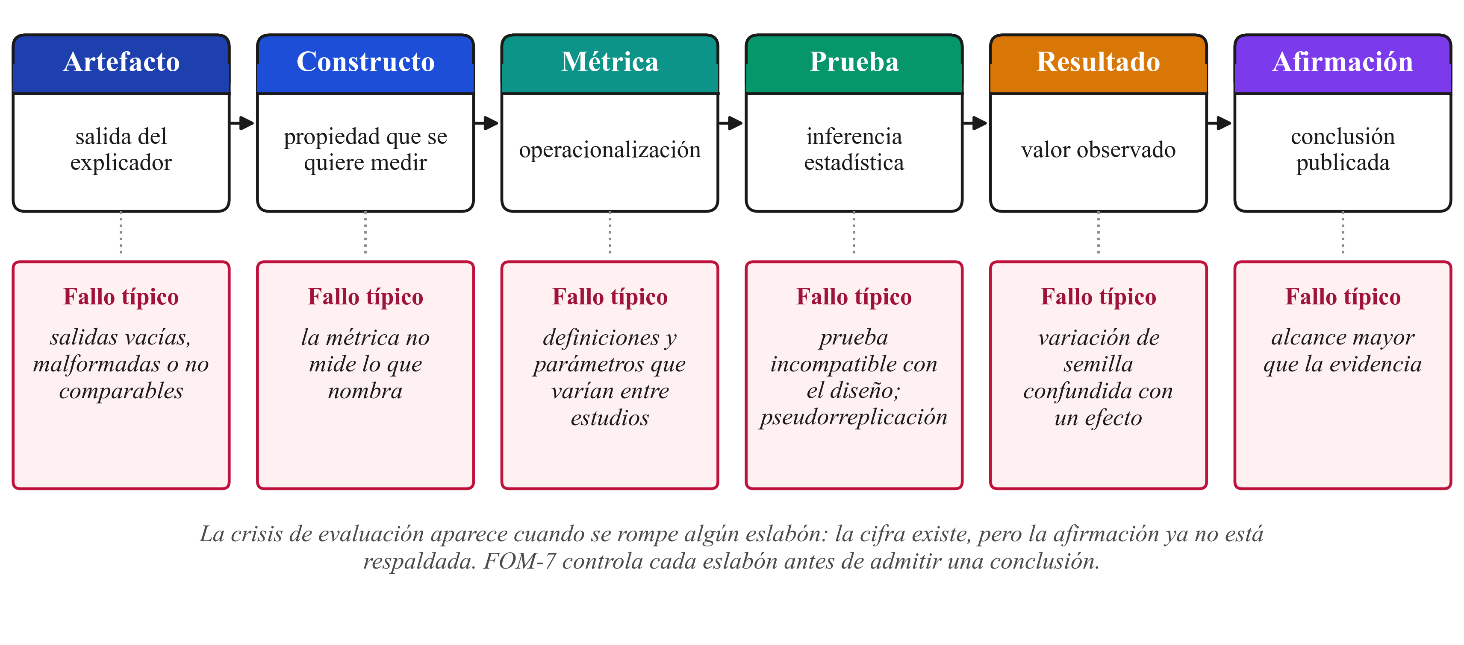
Figura 6. Cadena de evidencia de una afirmación sobre explicaciones y fallo típico de cada eslabón. Fuente: elaboración propia.

Reproducibilidad y trazabilidad insuficientes
La reproducibilidad en XAI no se limita a publicar código. También requiere versionar datos, modelos, semillas, configuraciones de explicadores, parámetros de perturbación, definiciones métricas, reglas de agregación, scripts de análisis y criterios de exclusión. Las explicaciones post-hoc agregan puntos de variación que no siempre aparecen en el entrenamiento del modelo base: vecindarios artificiales, conjuntos de referencia, umbrales de reglas, generadores contrafactuales, estrategias de muestreo y aproximaciones computacionales. Si esos elementos no se registran, dos ejecuciones pueden producir explicaciones diferentes sin que el lector pueda distinguir si la diferencia proviene del modelo, del explicador, de la semilla, de la métrica o del entorno computacional.
Esta fragilidad debilita la auditabilidad de resultados y dificulta la acumulación de evidencia. Una comparación entre explicadores no debería depender de detalles invisibles del pipeline, porque entonces el resultado no es plenamente inspeccionable ni reproducible. La literatura reciente sobre benchmarking funcional y evaluación responsable de explicaciones insiste en que la reproducibilidad debe cubrir el ciclo completo: configuración experimental, artefactos explicativos, métricas calculadas, análisis estadístico y reporte de conclusiones (Hedström et al., 2023; Agarwal et al., 2022; Canha et al., 2025). En ese marco, la trazabilidad no es burocracia documental; es una condición para que una afirmación pueda ser auditada.
La trazabilidad también controla la sobreafirmación. Cada afirmación fuerte debería poder regresar a un artefacto fuente: tabla, figura, configuración, script, prueba estadística o decisión metodológica. Si se afirma que un método es más estable, debe quedar claro en qué conjunto de datos, modelo, métrica, configuración y unidad experimental se observó esa estabilidad. Si se afirma que una diferencia es estadísticamente significativa, debe identificarse la prueba, el diseño de bloques o pares, el ajuste por multiplicidad y la población de celdas admisibles. Esta disciplina es central para el capítulo porque permite conectar la discusión conceptual con los resultados empíricos sin convertir el benchmark en una narración persuasiva no verificable.

Herramientas sin protocolo de gobernanza suficiente
Herramientas como Quantus y OpenXAI han contribuido a estandarizar y facilitar la evaluación XAI. Quantus organiza familias de métricas y reduce fricción técnica al ofrecer una infraestructura para evaluar explicaciones de manera sistemática; OpenXAI promueve comparabilidad, transparencia y evaluación de explicaciones post-hoc bajo condiciones más controladas (Hedström et al., 2023; Agarwal et al., 2022). Estas contribuciones son importantes porque corrigen parte de la dispersión técnica del campo. Sin embargo, una herramienta no resuelve por sí sola el problema de gobernanza metodológica.
Antes de ejecutar una métrica deben definirse reglas que exceden al software: qué artefactos son admisibles, cómo se congelan configuraciones, qué salidas se excluyen, cómo se armonizan esquemas, qué pruebas estadísticas son válidas, cómo se controla la multiplicidad, cómo se separa calibración de confirmación y qué límites conserva cada afirmación. Una librería puede calcular correctamente una métrica y, aun así, el estudio puede sobreinterpretar el resultado si no distingue entre constructo medido, objeto explicativo y alcance del conjunto de datos. El problema no es solamente de implementación, sino de arquitectura de evidencia.
La contribución necesaria, por tanto, no consiste solo en ampliar el catálogo de métricas. Consiste en integrar métricas, artefactos, reproducibilidad, inferencia y trazabilidad dentro de una secuencia operativa. Ese es el punto en el que la crisis de evaluación conduce al protocolo FOM-7. FOM-7 no compite con Quantus u OpenXAI como herramienta de cálculo; opera en otra capa. Su función es gobernar cuándo un resultado métrico puede considerarse admisible, cuándo una comparación es homogénea, cuándo una prueba estadística es apropiada y cuándo una afirmación conserva el alcance de la evidencia que la sostiene.

De la crisis a la admisibilidad de la evidencia
La evaluación XAI puede formularse, entonces, como un problema de admisibilidad de evidencia. No basta con generar explicaciones plausibles ni con producir tablas de métricas. Es necesario demostrar que los resultados provienen de artefactos válidos, que las comparaciones son homogéneas, que la variabilidad fue controlada, que la inferencia es apropiada y que las afirmaciones son trazables. Esta posición evita dos excesos simétricos: el entusiasmo que convierte cualquier explicación en transparencia y el escepticismo que descarta toda evaluación funcional por no medir utilidad humana directa.
La transición hacia FOM-7 nace precisamente de esta tensión. Si la XAI ya dispone de métodos maduros, métricas abundantes y toolkits funcionales, el problema pendiente es ordenar la cadena que transforma ejecuciones experimentales en evidencia defendible. FOM-7 responde a esa necesidad mediante siete puertas secuenciales: congelar el protocolo, ejecutar bajo condiciones controladas, auditar artefactos, armonizar métricas, aplicar inferencia admisible, perfilar reproducibilidad y reportar afirmaciones trazables. La crisis de evaluación, entonces, no es solo un diagnóstico del campo; es la justificación metodológica del protocolo que estructura el resto del capítulo.

Protocolo FOM-7 para benchmarking auditable

Función metodológica
FOM-7 (Framework Operation Method, siete puertas) se define como una secuencia operativa para convertir ejecuciones de benchmarking XAI en evidencia reproducible, comparable y trazable. Su propósito no es introducir un nuevo explicador ni una métrica aislada, sino gobernar el ciclo completo que conecta diseño experimental, ejecución controlada, calificación de artefactos, armonización analítica, inferencia estadística, perfilado de reproducibilidad y reporte de afirmaciones. En términos metodológicos, FOM-7 ocupa la capa que suele quedar implícita entre dos momentos del trabajo empírico: por un lado, la producción de explicaciones y métricas; por otro, la formulación de conclusiones sobre fidelidad, estabilidad, coste o utilidad técnica de un método.
El protocolo responde directamente a la crisis de evaluación descrita en la sección anterior. La existencia de métodos, métricas y herramientas no garantiza por sí misma que los resultados sean admisibles como evidencia científica. Una librería puede calcular métricas correctamente y, aun así, el estudio puede sobreinterpretar sus resultados si no declara qué artefactos son válidos, qué configuraciones fueron congeladas, qué comparaciones son homogéneas, qué pruebas estadísticas son admisibles y qué límites conserva cada afirmación. Esta distinción se alinea con la literatura que separa evaluación funcional, evaluación con humanos y evaluación en aplicación: FOM-7 se ubica principalmente en el dominio functionally-grounded, por lo que produce evidencia computacional trazable, no evidencia directa de comprensión humana ni verdad causal de las explicaciones (Doshi-Velez & Kim, 2017; Hedström et al., 2023; Nauta et al., 2023).
FOM-7 opera como puente entre el diagnóstico y la práctica experimental. La fragmentación métrica se traduce en reglas de armonización; la fragilidad de artefactos se traduce en auditoría de integridad; la irreproducibilidad se traduce en semillas declarativas y perfilado de variación; la sobreafirmación se traduce en trazabilidad de claims. Por ello, el protocolo no debe leerse como una lista administrativa, sino como una arquitectura de admisibilidad. Cada puerta responde a un modo de fallo observado en benchmarking XAI y establece qué condiciones deben cumplirse antes de que un resultado pueda sostener inferencia confirmativa. La Figura 7 resume las siete puertas, sus artefactos de salida y la traza de una afirmación publicada.

Regla secuencial de admisibilidad
Las siete puertas de FOM-7 son secuenciales. Cada puerta debe satisfacerse antes de proceder a la siguiente. Si una puerta falla, los resultados afectados no desaparecen necesariamente, pero se degradan a estatus descriptivo y no pueden sostener afirmaciones inferenciales. Esta regla es importante porque separa dos funciones que con frecuencia se mezclan en estudios de XAI: explorar un fenómeno y demostrar una comparación. Un artefacto incompleto puede ser útil para diagnóstico del pipeline; una celda faltante puede informar sobre viabilidad de un método; una métrica calculada sobre una cohorte parcial puede sugerir una hipótesis. Sin embargo, ninguno de esos elementos debe convertirse en afirmación confirmativa si no atraviesa los controles previos.
La regla central puede formularse así: ninguna afirmación inferencial puede formularse si las puertas previas no están satisfechas y si la afirmación no puede trazarse a artefactos fuente verificables. Esta formulación protege el capítulo contra tres riesgos recurrentes. El primero es la deriva de protocolo: cambios post-hoc en configuraciones, hipótesis, criterios de inclusión, métricas o pruebas estadísticas. El segundo es la contaminación de artefactos: uso de salidas vacías, malformadas, incompletas o no comparables. El tercero es la sobreafirmación: conversión de resultados numéricos en conclusiones generales sin declarar alcance, unidad de análisis o límites.
En la tesis, esta regla también evita la pseudorreplicación. Las métricas pueden computarse por instancia, pero la unidad de análisis inferencial debe respetar la estructura del diseño, especialmente cuando se comparan métodos sobre modelos, semillas y tamaños de muestra. FOM-7 obliga a distinguir entre métricas de instancia, resúmenes de ejecución, bloques comparables y pruebas inferenciales. Así, una diferencia numérica solo se vuelve evidencia comparativa cuando procede de artefactos calificados, unidades homogéneas y una prueba compatible con el diseño. Esta disciplina convierte al protocolo en una defensa contra la apariencia de precisión que producen las tablas cuando el camino desde dato crudo hasta afirmación no está regulado.

Flujo operativo
En forma compacta, el protocolo avanza de la congelación a la ejecución, la auditoría, la armonización, la exportación, el perfilado y, finalmente, el reporte. La secuencia resume una lógica de control acumulativo. La congelación impide que el diseño se adapte a los resultados; la ejecución controlada evita corridas ad-hoc; la auditoría filtra artefactos inválidos; la armonización transforma salidas heterogéneas en tablas comparables; la exportación inferencial fija los insumos estadísticos; el perfilado estima variación residual; y el reporte vincula cada afirmación con evidencia identificable. El valor de la secuencia está en que ninguna puerta compensa por completo la ausencia de otra. Una prueba estadística correcta no repara artefactos malformados; una tabla armonizada no corrige una configuración modificada post-hoc; una afirmación elegante no sustituye trazabilidad.
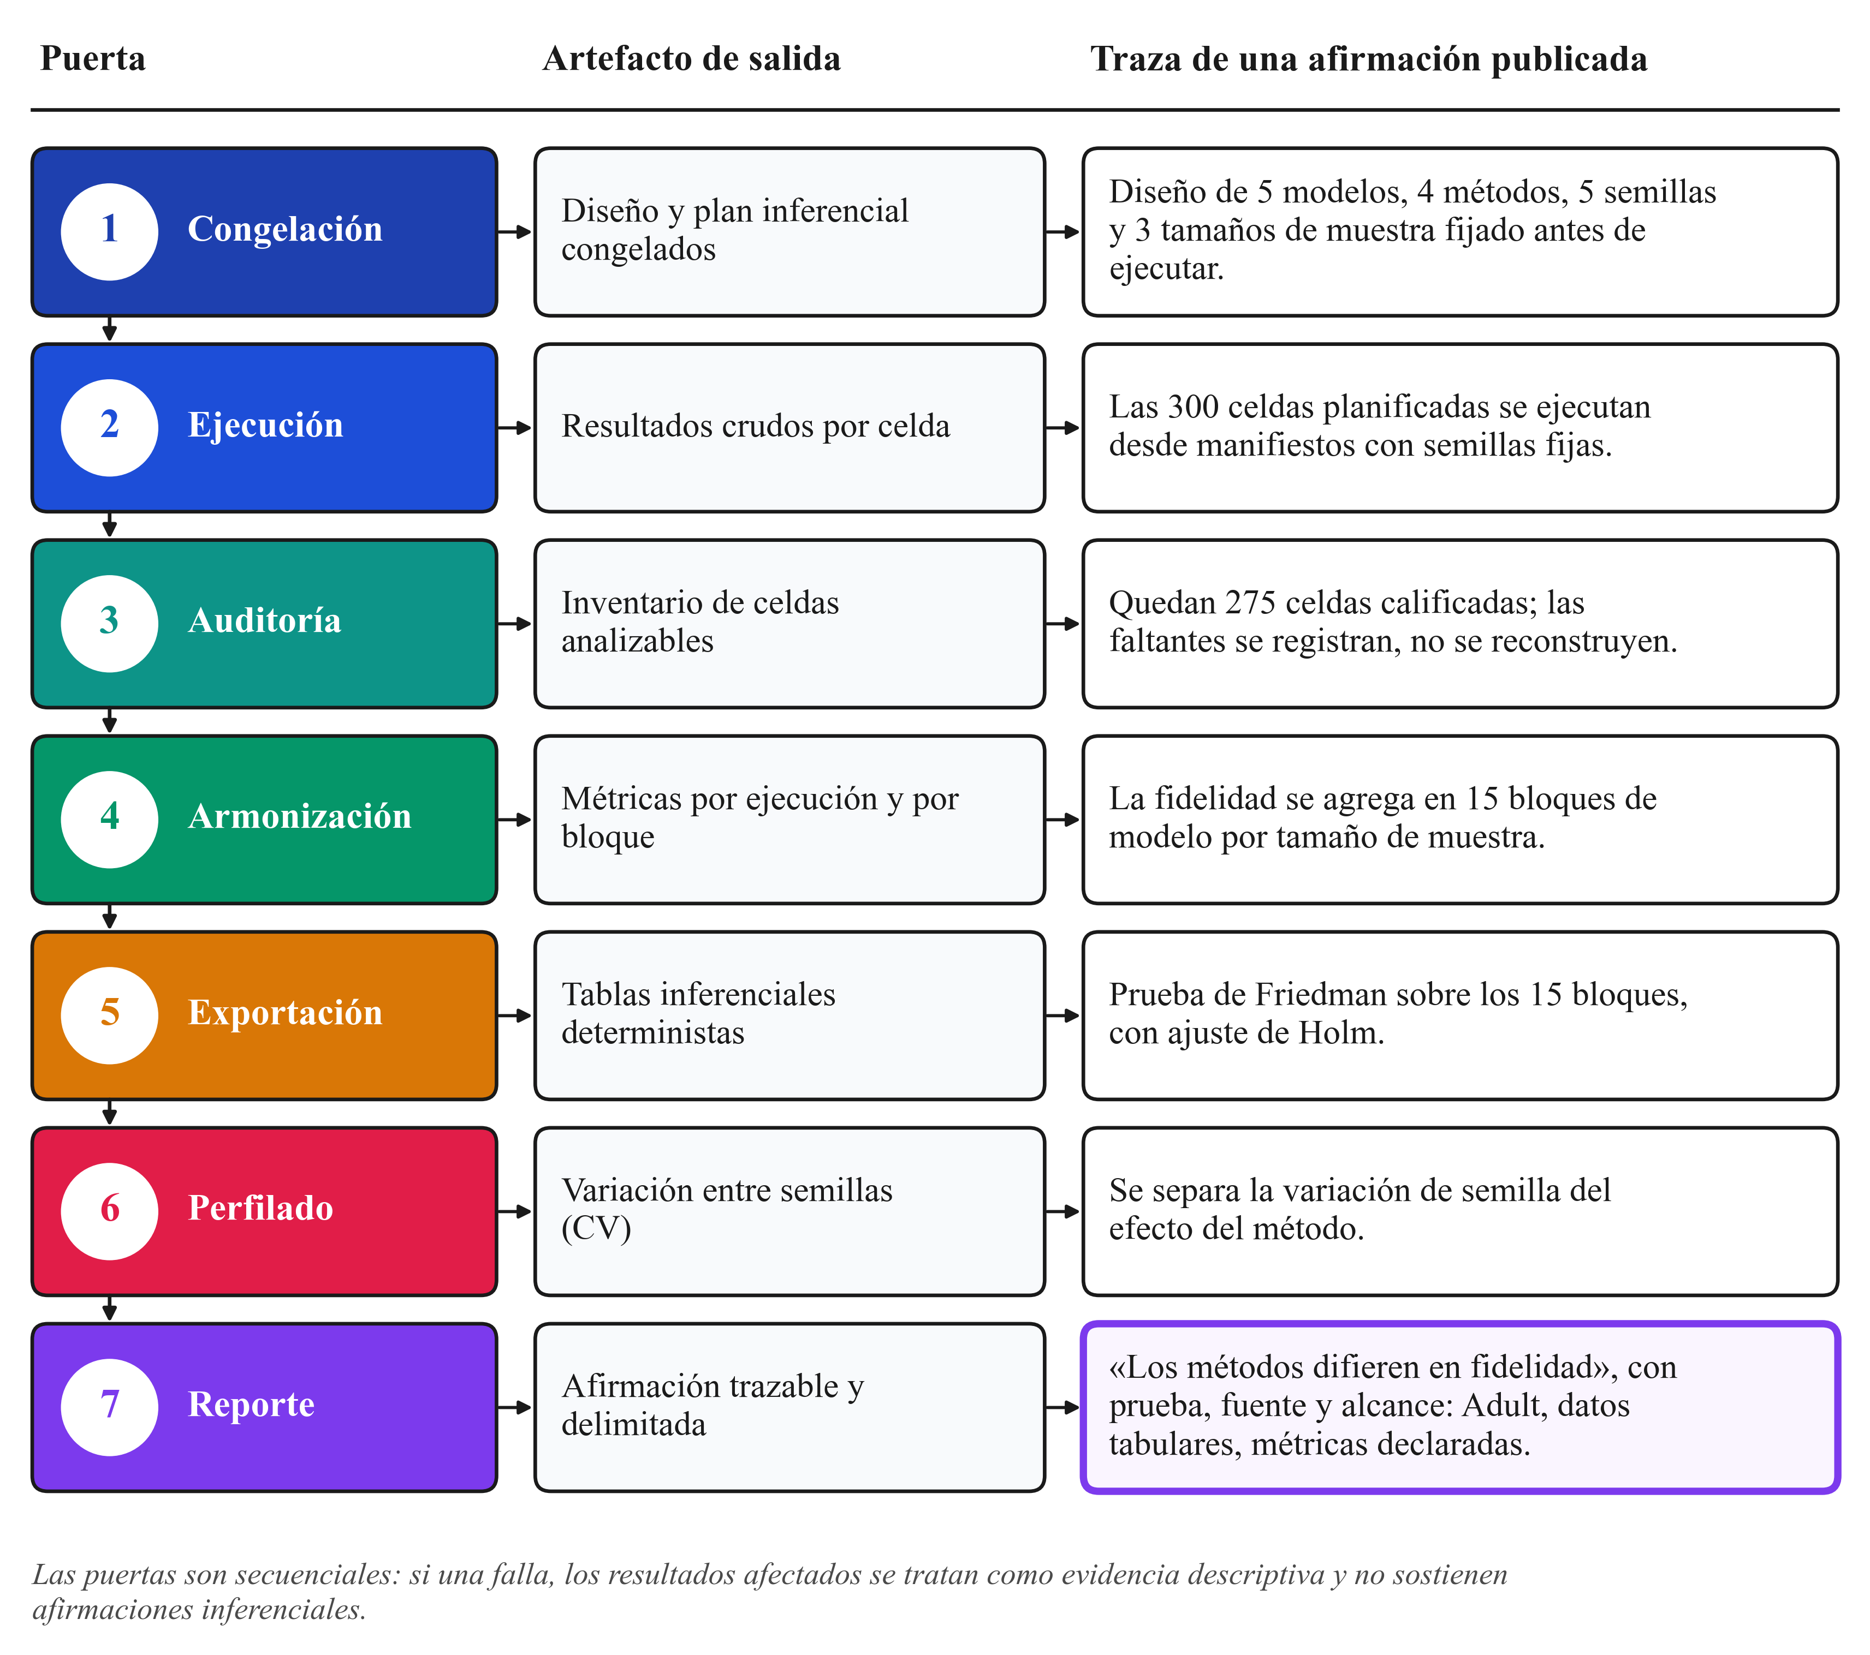
Figura 7. Puertas del protocolo FOM-7 y traza de una afirmación publicada. Fuente: elaboración propia; resultado publicado en Herrera-Vásquez y Herrero-Uceda (2026).

Puertas del protocolo

Puerta 1: Congelación del protocolo
La primera puerta bloquea versiones de código, archivos de configuración YAML, factores del diseño, métodos, métricas y plan inferencial antes de iniciar cualquier ejecución confirmativa. En la tesis, esta puerta se formaliza mediante un manifiesto de configuración declarativo y código versionado. Su función principal es impedir que decisiones analíticas se ajusten retrospectivamente al resultado observado. En un benchmark con múltiples métodos, semillas, modelos y tamaños de muestra, pequeñas modificaciones en parámetros de explicador, umbrales de inclusión o reglas de agregación pueden cambiar la interpretación de la evidencia. Por ello, la congelación transforma el diseño en un compromiso previo y auditable.
Esta puerta no elimina la exploración; la ubica en su lugar adecuado. La tesis distingue entre EXP1, orientado a calibración y reproducibilidad, y EXP2, orientado a inferencia confirmativa. La separación evita que aprendizajes obtenidos durante la calibración contaminen las afirmaciones confirmativas. Esta lógica es consistente con recomendaciones recientes sobre benchmarking funcional y evaluación responsable de explicaciones, que enfatizan la necesidad de declarar configuraciones, semillas y condiciones de comparación antes de extraer conclusiones (Agarwal et al., 2022; Canha et al., 2025; Zheng et al., 2025).

Puerta 2: Ejecución por lotes controlada
La segunda puerta ejecuta las celdas experimentales desde manifiestos declarativos, con semillas fijas y registro del contexto de ejecución. Su regla central es impedir modificaciones ad-hoc de configuración durante la corrida confirmativa. La ejecución por lotes no es solo una conveniencia técnica: es una forma de garantizar que cada combinación de modelo, método, semilla y tamaño de muestra se produzca bajo el mismo régimen de control. Cuando las explicaciones post-hoc dependen de perturbaciones, vecindarios artificiales, conjuntos de referencia o generadores estocásticos, registrar la semilla y la configuración se vuelve parte de la evidencia.
En FOM-7, la ejecución controlada también delimita responsabilidades. Si una celda falla, el fallo queda asociado a una configuración y a un artefacto identificable, no a una intervención manual invisible. Esta trazabilidad permite distinguir entre errores de implementación, limitaciones del método, problemas de coste, incompatibilidades de esquema o ausencia de resultados. De ese modo, el protocolo no oculta las fallas; las convierte en información auditable sobre la viabilidad operativa del benchmark.

Puerta 3: Auditoría de integridad de artefactos
La tercera puerta inspecciona de forma determinista el archivo de resultados de cada celda para detectar archivos vacíos, esquemas incompatibles o valores numéricos inválidos. Los artefactos excluidos no deben reemplazarse mediante reconstrucciones sintéticas no documentadas. En EXP2, esta puerta explica la exclusión de celdas faltantes o no calificadas antes de las pruebas confirmativas. Su función es proteger la inferencia de datos aparentemente disponibles pero metodológicamente inadmisibles.
La auditoría de integridad es especialmente importante en XAI porque los métodos evaluados no siempre fallan de manera homogénea. Un método puede completar todas sus celdas, otro puede fallar en ciertos modelos, y otro puede producir salidas válidas pero difíciles de comparar con atribuciones continuas. Si esas diferencias se ignoran, el análisis puede mezclar evidencia válida, evidencia incompleta y artefactos no comparables. La puerta 3 obliga a registrar qué celdas entran al análisis y cuáles quedan fuera. En el capítulo, esta lógica explica por qué la cobertura de SHAP y LIME, Anchors y DiCE debe reportarse como parte de los resultados, no como detalle técnico secundario.

Puerta 4: Armonización a tablas listas para el análisis
La cuarta puerta convierte artefactos heterogéneos en tablas comparables mediante estandarización de claves, campos de métricas y niveles de agregación. Su finalidad es evitar mezclas de esquema, doble conteo o comparaciones entre unidades analíticas incompatibles. En un benchmark que integra LIME, SHAP, Anchors y DiCE, esta puerta es indispensable porque los métodos producen objetos distintos: pesos locales, atribuciones aditivas, reglas y contrafactuales. La armonización no debe borrar esa diferencia; debe construir una tabla común sin fingir que los objetos son idénticos.
Esta puerta también fija el nivel en que la evidencia será leída. Las métricas pueden existir a nivel de instancia, ejecución, método, bloque o resumen global, pero no todas esas unidades son válidas para todas las inferencias. Una comparación confirmativa debe evitar contar múltiples instancias como réplicas independientes cuando pertenecen a una misma combinación experimental. Por ello, FOM-7 convierte la armonización en una operación metodológica, no solo en una transformación de formato. La tabla lista para análisis debe preservar método, modelo, semilla, tamaño de muestra, métrica, unidad de agregación y estado de calificación.

Puerta 5: Exportación inferencial
La quinta puerta genera de forma determinista las tablas de pruebas omnibus y pareadas exclusivamente desde entradas calificadas. En la tesis, la recuperación de las celdas de SHAP para SVM y perceptrón multicapa a partir del registro de ejecución por lotes se trata como una excepción documentada, no como una reconstrucción arbitraria. Esta precisión importa porque la inferencia estadística solo es defendible si sus insumos son reproducibles y si las excepciones están registradas antes de interpretar el resultado.
La exportación inferencial controla tres fallos: cálculos manuales no reproducibles, doble conteo de celdas y uso de artefactos no calificados. También obliga a alinear la prueba con el diseño. Las pruebas de Friedman y Nemenyi requieren bloques completos y comparables; las pruebas pareadas como Wilcoxon requieren celdas emparejadas; los ajustes por multiplicidad deben aplicarse cuando se realizan comparaciones múltiples. FOM-7 no decide por sí mismo qué prueba es universalmente correcta; exige que la prueba seleccionada sea compatible con la unidad de análisis, la estructura de dependencia y la pregunta inferencial.

Puerta 6: Perfilado de reproducibilidad
La sexta puerta cuantifica la dispersión entre ejecuciones y el coeficiente de variación en configuraciones replicadas. Esta puerta sostiene la proposición de reproducibilidad del protocolo, que la Tabla 2 resume como P1, y permite distinguir variabilidad atribuible al método, al protocolo, a semillas o a condiciones computacionales. Su función es crucial porque un método puede exhibir buen promedio y, aun así, ser demasiado variable para sostener una afirmación robusta. En XAI, la reproducibilidad debe abarcar no solo el modelo predictivo, sino también las explicaciones, las métricas y las conclusiones derivadas de ellas.
En el diseño de la tesis, EXP1 cumple una función específica de calibración y perfilado de dispersión. No alimenta las hipótesis confirmativas de EXP2, entre ellas H1 y H2 de la Tabla 2, pero sí informa el rango de variación esperada bajo semillas y permite interpretar la estabilidad del pipeline. Esta separación conserva la integridad inferencial: las réplicas de calibración ayudan a entender la reproducibilidad, mientras que el benchmark primario sostiene las comparaciones confirmativas. La puerta 6, por tanto, no es un apéndice posterior; es el mecanismo que impide confundir variación de semilla con efecto real del método.

Puerta 7: Reporte con trazabilidad de afirmaciones
La séptima puerta permite emitir afirmaciones inferenciales solo cuando todas las puertas previas están satisfechas y la afirmación se vincula con evidencia identificable: resultados, tablas, scripts, configuraciones y límites de interpretación. Las afirmaciones no trazables deben presentarse como descriptivas. Esta puerta es la culminación del protocolo porque transforma el control técnico previo en lenguaje científico disciplinado. El objetivo no es producir resultados más vistosos, sino formular conclusiones que puedan ser auditadas.
La trazabilidad exige que cada afirmación conserve sus condiciones de validez. Si se afirma que SHAP presenta mayor fidelidad y estabilidad, la frase debe conservar el contexto EXP2, el conjunto Adult Income, las métricas definidas, las celdas calificadas, las pruebas aplicadas y el alcance tabular del benchmark. Si se afirma que LIME es eficiente pero inestable, debe indicarse que esa lectura procede de coste, parsimonia y estabilidad bajo semillas. Si se discuten Anchors o DiCE, debe preservarse que sus objetos explicativos son reglas y contrafactuales, no simplemente atribuciones numéricas. Así, la puerta 7 convierte el reporte en una práctica de gobernanza de evidencia.

Límites explícitos
FOM-7 no demuestra utilidad humana directa, verdad causal de las explicaciones ni superioridad universal de un método. Su alcance es funcionalmente fundamentado (functionally-grounded): produce evidencia comparativa, reproducible y trazable sobre métodos post-hoc bajo condiciones experimentales controladas. Las dimensiones centradas en humanos (human-grounded) o centradas en aplicación (application-grounded) requerirían protocolos adicionales con usuarios, tareas, escalas e instrumentos propios.
Estos límites no debilitan el protocolo; delimitan su contribución. FOM-7 no sustituye estudios con usuarios, análisis causal, auditorías regulatorias completas ni evaluación de impacto en despliegue. Lo que aporta es una condición previa: antes de preguntar si una explicación ayuda a una persona o mejora una decisión real, debe saberse si el artefacto explicativo es reproducible, comparable, métricamente interpretable y trazable. En esa medida, FOM-7 funciona como infraestructura metodológica para futuras extensiones human-centered o application-grounded, pero no reclama haberlas realizado.

Métodos evaluados y diseño del benchmark

Panorama comparativo
Los cuatro métodos analizados representan familias distintas de explicación post-hoc agnóstica o parcialmente agnóstica al modelo. LIME produce sustitutos locales; SHAP genera atribuciones aditivas de características; Anchors formula reglas locales de alta precisión; DiCE construye ejemplos contrafactuales diversos. Esta heterogeneidad es metodológicamente decisiva porque cada método produce un objeto explicativo diferente y, por tanto, no debe evaluarse como si todos respondieran exactamente la misma pregunta. Una atribución responde cuánto contribuye una característica bajo una definición operacional de referencia; una regla responde bajo qué condiciones se conserva una predicción; un contrafactual responde qué cambios podrían alterar el resultado. Las revisiones sobre modelos de caja negra y métodos interpretables subrayan esta diversidad de salidas y advierten que la evaluación debe alinear método, artefacto, métrica y propósito antes de comparar resultados (Guidotti et al., 2018; Carvalho et al., 2019; Marcinkevičs & Vogt, 2023).
Las Figuras 2 y 3 presentaron el tipo de salida y la pregunta de cada familia; su función no es reducir los métodos a una jerarquía única, sino fijar el vocabulario con el que se leerán los resultados. FOM-7 exige que cada conclusión conserve unido el método, el objeto explicativo, la métrica, el contexto experimental y el alcance de la afirmación. Por ello, la comparación del capítulo debe entenderse como evaluación de perfiles: SHAP puede ser fuerte en fidelidad y estabilidad bajo las condiciones estudiadas; LIME puede ser eficiente y conciso, pero frágil ante perturbaciones; Anchors puede aportar reglas comunicables con restricciones de cobertura; DiCE puede producir alternativas contrafactuales útiles aunque no sea un método de atribución. La aplicación empírica del capítulo conecta esta distinción conceptual con la evidencia: no todos los métodos tuvieron la misma cobertura de celdas, no todos optimizan el mismo constructo y no todos deben leerse con el mismo estándar de comparación.

LIME: sustitutos locales e inestabilidad potencial
LIME (Local Interpretable Model-agnostic Explanations) explica predicciones individuales mediante una aproximación local del modelo de caja negra. El procedimiento genera perturbaciones alrededor de una instancia, consulta el modelo original y ajusta un modelo interpretable, usualmente lineal, ponderando las observaciones según su proximidad a la instancia explicada (Ribeiro et al., 2016). Su intuición es atractiva: aunque el modelo global sea demasiado complejo para inspeccionarse directamente, una región cercana a una observación específica podría aproximarse con una frontera más simple. La explicación resultante identifica características con pesos positivos o negativos que describen la influencia local estimada en la predicción.
La fortaleza de LIME reside en su flexibilidad y en su bajo umbral comunicativo. Puede aplicarse a clasificadores diversos sin acceder a parámetros internos, produce salidas relativamente legibles y suele tener menor coste computacional que explicadores más exhaustivos. Sin embargo, esa misma flexibilidad introduce riesgos que no deben quedar ocultos bajo la etiqueta de “modelo agnóstico”. La explicación depende del esquema de muestreo, de la definición del vecindario, del kernel de proximidad, del número de perturbaciones, de la selección de variables y del sustituto interpretable elegido. Si esos elementos cambian, la explicación puede variar de forma sustancial aun cuando la instancia y el modelo base sean los mismos. Por ello, no basta con afirmar que una explicación LIME es interpretable porque utiliza un modelo lineal; debe verificarse si ese sustituto aproxima de manera adecuada el comportamiento local bajo condiciones documentadas (Ribeiro et al., 2016; Guidotti et al., 2018).
Esta sensibilidad conecta con una preocupación más amplia sobre confiabilidad de explicaciones post-hoc. Estudios recientes muestran que LIME puede producir narrativas plausibles y, aun así, ser inestable ante cambios razonables de perturbación o vulnerable a manipulaciones del proceso explicativo (Burger et al., 2023; Slack et al., 2020). Para FOM-7, LIME representa un caso ejemplar de método útil para exploración rápida y comunicación inicial, pero que exige controles explícitos de estabilidad, trazabilidad de parámetros y alcance local. En el caso empírico de este capítulo, LIME resulta, frente a SHAP, más barato y más conciso, pero muy inestable bajo semillas; la sección de aplicación empírica documenta ese perfil. Esa combinación lo vuelve útil en escenarios de latencia o explicación preliminar, pero problemático para auditoría, comparación entre instancias o decisiones de alto riesgo cuando se requiere consistencia explicativa.

SHAP: atribución aditiva basada en valores de Shapley
SHAP (SHapley Additive exPlanations) interpreta una predicción como suma de contribuciones atribuibles a las características. Su fundamento proviene del valor de Shapley en teoría de juegos cooperativos, adaptado al problema de distribuir la salida de un modelo entre variables explicativas (Lundberg & Lee, 2017). La salida típica de SHAP es un vector de atribuciones local para una instancia, aunque esas atribuciones pueden agregarse para construir resúmenes globales, comparar subgrupos o analizar tendencias de importancia. Su influencia se debe a que ofrece un marco formal unificado para explicaciones aditivas, con propiedades axiomáticas que facilitan la lectura comparativa de contribuciones.
Esa formalización, sin embargo, no elimina las decisiones operativas. El conjunto de referencia, la forma de simular ausencia de características, la dependencia entre variables y la variante concreta del explicador condicionan el significado de las atribuciones. KernelSHAP conserva una orientación más general y agnóstica, pero puede requerir numerosas consultas al modelo; TreeSHAP aprovecha la estructura de modelos basados en árboles para calcular atribuciones de forma más eficiente. La literatura sobre tractabilidad recuerda que calcular explicaciones SHAP exactas puede ser difícil o inviable para clases amplias de modelos, lo que obliga a registrar cuándo se trabaja con aproximaciones y qué compromisos introducen (Van den Broeck et al., 2022). Por tanto, “usar SHAP” no describe por sí solo una configuración experimental suficiente: deben especificarse variante, modelo base, conjunto de referencia, estrategia de aproximación y coste de cómputo.
El carácter formal de SHAP también puede inducir una lectura excesivamente fuerte si se confunden atribuciones operacionales con causalidad. Los valores SHAP distribuyen una salida del modelo bajo supuestos definidos; no prueban por sí mismos que una característica cause un resultado en el mundo ni que una intervención sobre ella produzca el cambio esperado. En este capítulo, SHAP se trata como una herramienta de atribución técnicamente robusta, pero su evidencia se mantiene dentro del alcance del benchmark. En el caso empírico, SHAP presenta el perfil más fuerte en fidelidad y estabilidad, con un coste que depende de la variante del explicador y de la familia de modelo; la sección de aplicación empírica detalla ambos aspectos.

Anchors: reglas locales de alta precisión
Anchors explica una predicción mediante reglas locales tipo si-entonces. La idea central es encontrar condiciones suficientes bajo las cuales el modelo mantiene la misma predicción con alta probabilidad (Ribeiro et al., 2018). A diferencia de LIME o SHAP, Anchors no produce principalmente pesos de características, sino reglas que delimitan una región de decisión. Esta diferencia cambia la pregunta explicativa: ya no se pregunta qué variable aporta más a una predicción, sino qué conjunto de condiciones ancla esa predicción dentro de un espacio local.
La fortaleza de Anchors es comunicativa. Una regla local puede resultar más legible que una lista de atribuciones, especialmente cuando la explicación se comunica a personas que razonan mediante condiciones, excepciones o umbrales. Sin embargo, la precisión de una regla debe interpretarse junto con su cobertura. Una regla extremadamente específica puede alcanzar alta precisión porque aplica a muy pocos casos; una regla más general puede cubrir una región más amplia, pero perder precisión. Esta tensión convierte a Anchors en un método que exige evaluación cuidadosa: precisión, cobertura, complejidad de regla y reproducibilidad deben reportarse de manera conjunta, porque ninguna de esas dimensiones equivale por sí sola a calidad explicativa (Ribeiro et al., 2018; Guidotti et al., 2018).
Anchors también muestra por qué la evaluación debe atender al formato de salida. Una regla tiene cardinalidad, condiciones, umbrales y cobertura; una atribución tiene pesos; un contrafactual tiene distancia, factibilidad y validez. Si el benchmark traduce todos esos objetos a una sola escala, corre el riesgo de medir más la conveniencia de la métrica que la calidad del método. Por ello, FOM-7 trata Anchors como evidencia condicional: útil cuando precisión y cobertura se reportan juntas, pero limitada cuando se compara directamente contra métodos de atribución. En el caso empírico, Anchors no produjo artefactos analizables en todas las celdas y obtuvo valores bajos en métricas diseñadas para atribuciones, con un coste alto y variable. Estos resultados no prueban que Anchors sea irrelevante, sino que su objeto explicativo queda parcialmente desalineado con métricas diseñadas para atribuciones continuas.

DiCE: contrafactuales diversos y acción correctiva
DiCE (Diverse Counterfactual Explanations) genera ejemplos contrafactuales: instancias alternativas que, con cambios mínimos o controlados, producirían una predicción diferente (Mothilal et al., 2020). Su pregunta principal no es qué característica contribuyó más a la predicción actual, sino qué tendría que cambiar para obtener otro resultado. Esta orientación ubica a DiCE en una familia distinta de explicaciones, especialmente relevante para escenarios donde el usuario necesita explorar alternativas de acción, posibilidades de corrección o rutas de recourse frente a una decisión automatizada (Wachter et al., 2017; Karimi et al., 2022).
La evaluación de contrafactuales exige criterios adicionales. Un contrafactual debe ser válido respecto al modelo, cercano a la instancia original, diverso respecto a otras alternativas y, en muchos dominios, factible o accionable. La accionabilidad impone restricciones semánticas: no todas las características pueden modificarse, y no todos los cambios matemáticamente cercanos son realistas. Un aumento de edad, una modificación de origen familiar o una combinación incompatible de atributos pueden invertir una etiqueta en el modelo sin constituir una recomendación plausible para una persona. Por ello, una métrica de fidelidad tradicional puede ser insuficiente para evaluar DiCE si no se acompaña de criterios de proximidad, diversidad, plausibilidad y coherencia con el dominio (Mothilal et al., 2020; Karimi et al., 2022).
La tradición contrafactual también advierte que una explicación puede ser injustificada si se apoya en regiones poco plausibles del espacio de datos o si no respeta la estructura local del problema. FACE, por ejemplo, enfatiza contrafactuales factibles y accionables en regiones conectadas por datos observados, mientras que otras críticas señalan los peligros de contrafactuales post-hoc que satisfacen una condición formal pero no una condición práctica de uso (Poyiadzi et al., 2020; Laugel et al., 2019). Para FOM-7, esta tensión exige que DiCE no sea evaluado como si fuera simplemente un método de atribución. En el caso empírico, DiCE obtiene una fidelidad baja bajo métricas de atribución, una estabilidad intermedia, las explicaciones más concisas del benchmark y un coste alto. Esta combinación lo vuelve relevante para discutir la ausencia de un método universalmente dominante: puede ser menos adecuado para auditar importancias locales, pero más alineado con escenarios donde interesa explorar alternativas de acción.

Fases experimentales
El diseño distingue dos cohortes de evidencia con funciones diferenciadas. La primera, EXP1, funciona como fase de calibración y reproducibilidad. Su propósito es verificar la implementación del pipeline, entrenar y congelar los artefactos de modelo compartidos por todos los explicadores en EXP2, y estimar la dispersión métrica bajo variación de semilla. EXP1 opera como una fase de control: permite observar si las métricas principales son suficientemente estables y si los modelos cumplen umbrales mínimos de desempeño, pero no sostiene las afirmaciones confirmativas principales.
La segunda cohorte, EXP2, constituye el benchmark primario. En esta fase se ejecuta el diseño factorial completo y se producen los artefactos que alimentan las pruebas estadísticas, los perfiles por método y las afirmaciones empíricas del capítulo. La separación entre EXP1 y EXP2 reduce la contaminación entre decisiones exploratorias y evidencia confirmatoria. Esta separación es importante porque, en evaluación XAI, los ajustes de configuración después de observar resultados pueden cambiar tanto las métricas como la interpretación de los métodos. FOM-7 convierte esta separación en una regla de admisibilidad: la calibración informa el diseño, pero la inferencia se formula sobre la cohorte confirmativa.
La función de EXP1 también es reproducible. En la tesis, esta fase establece que las métricas de calidad presentan coeficientes de variación inferiores al 9% bajo variación de semilla, mientras que el coste computacional exhibe mayor variabilidad, especialmente en configuraciones con KernelSHAP. Esta diferencia anticipa una tensión que recorre todo el capítulo: la calidad explicativa puede ser más estable que la latencia, y por tanto el coste debe reportarse como dimensión propia del perfil de método, no como simple dato de ingeniería.

Conjunto de datos y modelos predictivos
El benchmark utiliza el conjunto UCI Adult Income, un problema tabular de clasificación binaria ampliamente utilizado en aprendizaje automático y evaluación XAI por su estructura heterogénea, su variable objetivo clara y la existencia de comparaciones externas. El conjunto contiene variables numéricas y categóricas asociadas con características demográficas, laborales y educativas, y la tarea consiste en predecir si el ingreso anual supera un umbral de 50,000 dólares (Becker & Kohavi, 1996). Su uso es pertinente para este capítulo porque permite evaluar explicadores post-hoc sobre un escenario tabular con transformaciones de preprocesamiento, variables correlacionadas y clases desbalanceadas de forma moderada.
El pipeline de preprocesamiento se aplica de forma determinista: partición estratificada, normalización de valores faltantes, codificación de variables categóricas, escalado de variables numéricas y persistencia del preprocesador ajustado. Las transformaciones se ajustan exclusivamente sobre el conjunto de entrenamiento para evitar fuga de datos. Este control es esencial porque los explicadores operan sobre el espacio transformado que consumen los modelos; si el preprocesamiento variara entre métodos, una diferencia atribuida al explicador podría provenir de diferencias de representación. Por ello, el preprocesador se trata como artefacto compartido y congelado.
Se consideran cinco familias de modelos: regresión logística, bosque aleatorio, XGBoost, máquina de vectores soporte (SVM) y perceptrón multicapa (MLP). Esta selección permite observar explicadores sobre fronteras de decisión lineales, basadas en árboles, con kernel y neuronales. La inclusión de bosque aleatorio sigue la tradición de modelos de ensamblado introducida por Breiman (2001), mientras que XGBoost y los modelos no lineales amplían la diversidad de mecanismos predictivos. El objetivo no es evaluar qué modelo predictivo es superior, sino someter los explicadores a familias de decisión con estructuras distintas y verificar si los perfiles XAI se mantienen bajo esa heterogeneidad.

Diseño factorial EXP2
El benchmark primario adopta un diseño cruzado de cuatro factores: modelo, método XAI, semilla y tamaño de muestra. Los factores son los cinco modelos descritos, los cuatro métodos (SHAP, LIME, Anchors y DiCE), cinco semillas (42, 123, 456, 789, 999) y tres tamaños de muestra por estrato (50, 100 y 200). Cada celda produce un artefacto independiente de resultados. La variación de semilla permite analizar reproducibilidad, mientras que la variación de tamaño de muestra permite examinar la estabilidad de patrones bajo distintos volúmenes de evidencia local. Esta estructura cruzada evita que una comparación entre explicadores dependa de un único modelo, una única semilla o una única escala de muestra.
El producto de los cuatro factores, cinco modelos por cuatro métodos por cinco semillas por tres tamaños de muestra, da un diseño planificado de 300 celdas, pero el análisis confirmativo utiliza 275 celdas calificadas tras la auditoría FOM-7. Esta distinción entre diseño planificado y cobertura analítica es deliberada. Los artefactos faltantes o no armonizables no se reemplazan de forma sintética ni se ocultan en promedios globales; se registran como parte de la evidencia. SHAP y LIME alcanzan cobertura completa, DiCE conserva 68 de 75 celdas y Anchors 57 de 75, con impacto interpretativo específico para reglas y contrafactuales. La Figura 8 presenta esta cobertura analítica por modelo y método.

Muestreo de instancias
Las instancias se seleccionan mediante muestreo estratificado por cuadrante de error: verdaderos positivos, verdaderos negativos, falsos positivos y falsos negativos. Esta estrategia evita evaluar los explicadores únicamente sobre aciertos del modelo y obliga a observar su comportamiento en regiones de decisión correctas e incorrectas. En un benchmark de explicabilidad, esta decisión es importante porque una explicación puede parecer razonable cuando el modelo acierta y resultar más difícil de interpretar cuando el modelo falla. Incluir falsos positivos y falsos negativos aproxima el diseño a escenarios de auditoría, donde los errores del modelo suelen ser tan relevantes como sus aciertos.
El tamaño nominal de una ejecución depende del número de instancias por cuadrante, aunque la disponibilidad real puede variar por modelo y estrato. En la tesis, el rango observado va de 27 a 800 instancias por ejecución, con mediana de 400. Esta variación no invalida el diseño porque la inferencia se realiza sobre agregados controlados, no sobre instancias tratadas como réplicas independientes. Además, la estratificación por cuadrante de error permite que cada explicador sea examinado en condiciones de decisión más ricas que una muestra aleatoria simple del conjunto de prueba.
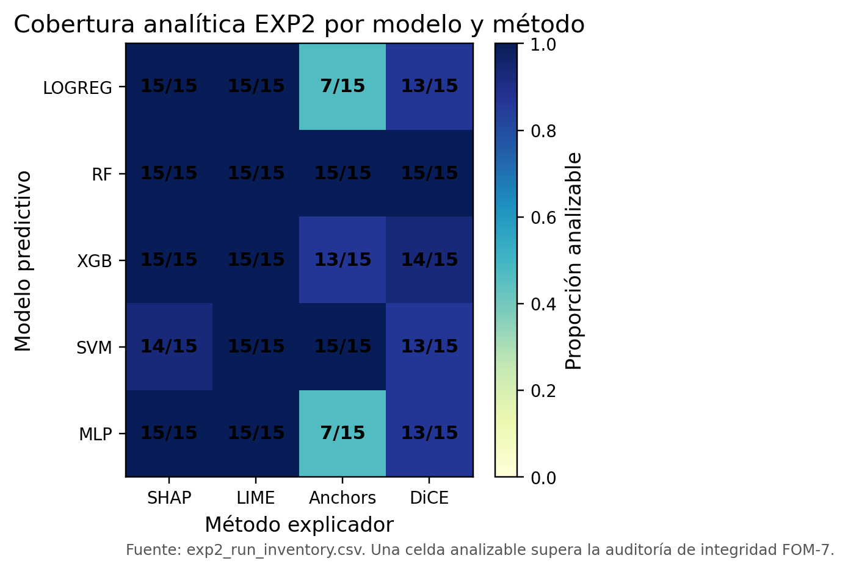
Figura 8. Cobertura analítica EXP2 por modelo y método. Fuente: elaboración propia a partir del inventario de celdas calificadas de EXP2.

Configuración de explicadores
SHAP se ejecuta con la variante adecuada a cada modelo: TreeSHAP para bosque aleatorio y XGBoost, y KernelSHAP, una aproximación más general, para los demás. LIME utiliza su explicador para datos tabulares con parámetros congelados de muestreo, número de características y ancho de kernel. Anchors emplea reglas locales con umbral de precisión efectivo de 0.95. DiCE genera contrafactuales orientados a la clase opuesta, usando diferencias entre instancia original y contrafactual como base de importancia. Estas configuraciones deben interpretarse como parte del protocolo experimental. No se evalúan nombres abstractos de métodos, sino implementaciones concretas con parámetros específicos, artefactos registrados y límites conocidos.
La decisión de registrar configuraciones efectivas es crucial porque el nombre de un explicador no determina por sí solo la evidencia que produce. KernelSHAP y TreeSHAP difieren en coste y supuestos; LIME depende de perturbaciones y vecindario; Anchors depende de condiciones de búsqueda y umbral; DiCE depende de restricciones contrafactuales y del modo de generación. Por ello, el diseño empírico no compara etiquetas, sino ejecuciones protocolizadas. Cualquier conclusión posterior debe conservar esta configuración como parte de su alcance.

Métricas primarias
El benchmark utiliza cinco métricas primarias, resumidas en la Tabla 1: fidelidad, estabilidad, parsimonia, brecha de fidelidad y coste computacional. La fidelidad mide la alineación entre importancias y efecto predictivo observado; la estabilidad mide similitud entre explicaciones bajo perturbaciones controladas; la parsimonia aproxima concisión mediante proporción de características activas; la brecha de fidelidad estima el cambio en la salida del modelo al enmascarar características principales; y el coste registra tiempo de ejecución por instancia explicada.
Tabla 1
Métricas primarias del benchmark
Métrica | Símbolo | Definición operacional | Unidad | Dirección
Fidelidad | $F$ | Correlación entre las importancias absolutas asignadas por el explicador y el cambio observado en la salida del modelo al enmascarar individualmente cada característica. | Coeficiente | Mayor es mejor
Estabilidad | $S$ | Similitud coseno media entre explicaciones generadas sobre perturbaciones gaussianas de una misma instancia ($T=15$ perturbaciones, 105 pares por instancia). | Similitud coseno | Mayor es mejor
Parsimonia | $P$ | Proporción de características activas, es decir, con peso $|w_{i}|>{10}^{−4}$, respecto del total de características transformadas. | Proporción | Menor es mejor
Brecha de fidelidad | $Δ_{k}$ | Cambio absoluto en la probabilidad de la clase positiva al enmascarar las $k=5$ características de mayor importancia. | Diferencia de probabilidad | Mayor es mejor
Coste computacional | $C$ | Tiempo de pared por instancia explicada, registrado durante la ejecución del explicador. | ms por instancia | Menor es mejor
Nota. Las métricas se calculan por instancia y se promedian por ejecución; la inferencia se realiza sobre bloques modelo × tamaño de muestra, no sobre instancias. Son indicadores operacionales de calidad explicativa bajo condiciones controladas, no medidas directas de utilidad humana, plausibilidad semántica ni causalidad. Otras operacionalizaciones, como ROAR o medidas locales de tipo Lipschitz, podrían producir ordenamientos distintos. Elaboración propia a partir de Herrera-Vásquez (2026).
Estas métricas se computan por instancia y se agregan a nivel de ejecución mediante media aritmética. La unidad inferencial no es la instancia aislada, sino la ejecución agregada y, para las pruebas globales, el bloque experimental. Esta jerarquía evita pseudorreplicación y mantiene coherencia entre el nivel donde se calcula una métrica y el nivel donde se sostiene una afirmación. Además, cada métrica conserva dirección e interpretación propias: fidelidad, estabilidad y brecha buscan valores mayores; parsimonia y coste se leen en sentido inverso. Una lectura multi-métrica evita confundir calidad explicativa con una única escala.

Unidades de análisis
El análisis adopta una jerarquía explícita. A nivel de instancia se calculan métricas individuales. A nivel de ejecución se obtiene el promedio para una combinación de modelo, método, semilla y tamaño. A nivel de bloque, las pruebas Friedman consideran pares modelo-tamaño $(g,n)$, generando 15 bloques completos. Dentro de cada bloque, el valor de cada método es la media de sus semillas calificadas; las semillas no se cuentan como bloques ni como réplicas independientes. Esta jerarquía es el control principal contra la pseudorreplicación: muchas instancias explicadas dentro de una misma celda no equivalen a muchas réplicas independientes del método.

Plan inferencial
Las diferencias globales entre métodos se evalúan mediante pruebas de Friedman y comparaciones post-hoc de Nemenyi sobre bloques completos. Esta elección es apropiada para comparar varios tratamientos sobre bloques relacionados y se apoya en la tradición de pruebas no paramétricas para comparación de clasificadores y métodos sobre diseños repetidos (Friedman, 1937; Demšar, 2006). Cuando Friedman rechaza la hipótesis nula, Nemenyi permite localizar diferencias de rangos entre métodos sin asumir normalidad fuerte de las métricas (Nemenyi, 1963).
La reproducibilidad se examina mediante coeficientes de variación en configuraciones replicadas, especialmente para distinguir señales estables de variación inducida por semilla.
El objetivo del plan inferencial no es producir un ranking universal de explicadores, sino determinar qué diferencias son defendibles bajo el diseño, con qué tamaño de efecto, sobre qué unidad de análisis y dentro de qué alcance empírico. Por ello, los resultados posteriores deben leerse como afirmaciones condicionadas: diferencias entre métodos sobre Adult Income, con cinco familias de modelos, cinco semillas, tres tamaños de muestra, métricas definidas y artefactos calificados por FOM-7.

Aplicación empírica: perfiles explicativos bajo FOM-7

De resultados estadísticos a evidencia de capítulo
Esta sección no separa resultados y discusión. Su función es mostrar cómo FOM-7 transforma salidas de benchmarking en perfiles explicativos interpretables, trazables y metodológicamente delimitados. Por ello, las cifras se presentan junto con su lectura sustantiva. La pregunta no es solo qué método obtuvo el mejor valor en una métrica, sino qué enseña cada patrón sobre la evaluación auditable de explicaciones post-hoc.
Los resultados proceden del benchmark EXP2 sobre UCI Adult Income. El diseño planificado comprendía 300 celdas, resultantes de cinco modelos, cuatro métodos XAI, cinco semillas y tres tamaños de muestra. Tras la auditoría de artefactos de FOM-7, se obtuvieron 275 celdas calificadas. Las celdas no calificadas fueron excluidas antes de la inferencia confirmativa. Esta primera cifra ya es una conclusión metodológica: un benchmark auditable no empieza con la prueba estadística, sino con la calificación de qué evidencia puede entrar a la prueba.
La cobertura fue completa para SHAP y LIME, con 75 de 75 celdas cada uno. DiCE alcanzó 68 de 75 celdas y Anchors 57 de 75. Esta diferencia de cobertura no debe ocultarse ni tratarse como un pie de página técnico: forma parte de la evidencia sobre viabilidad operativa de los métodos y condiciona la precisión de las conclusiones para reglas y contrafactuales. Las celdas faltantes de Anchors, además, no se distribuyen al azar: se concentran en regresión logística y en el perceptrón multicapa, donde se perdió más de la mitad de las celdas. En esos modelos, las medias de Anchors descansan sobre menos semillas y pueden favorecer las configuraciones en las que el método converge. La tesis acota ese sesgo mediante un análisis de sensibilidad del umbral de precisión y lo describe como moderado, sin cambio en la posición relativa de Anchors. La Figura 8 documenta visualmente la cobertura analítica de EXP2 y debe leerse junto con la auditoría de artefactos de FOM-7.

Evidencia global: diferencias reales, no ranking universal
El análisis global muestra diferencias estadísticamente significativas entre métodos en fidelidad y estabilidad. Para fidelidad, la prueba de Friedman produjo $χ_{F}^{2}=42.12$ sobre 15 bloques completos, con $p_{Holm}=1.51×{10}^{−8}$ y $W=0.936$. Este resultado rechaza la hipótesis nula de igualdad global entre métodos y muestra un patrón consistente: SHAP ocupa la primera posición de rango, seguido por LIME, Anchors y DiCE. La lectura inmediata es que, bajo esta operacionalización de fidelidad, las atribuciones SHAP se alinean mejor con los cambios observados en la salida del modelo. Véase la Figura 9.
Para estabilidad, la prueba de Friedman produjo $χ_{F}^{2}=40.68$, con $p_{Holm}=2.29×{10}^{−8}$ y $W=0.904$. El patrón no replica simplemente el orden de fidelidad: SHAP mantiene el perfil más fuerte, pero DiCE aparece como método relativamente estable en comparación con LIME y Anchors. Esta diferencia confirma que fidelidad y estabilidad no son constructos equivalentes. Una evaluación centrada en una única métrica habría perdido parte del fenómeno: los métodos no se distinguen solo por cuánto se alinean con el comportamiento local del modelo, sino también por cuánto varían sus explicaciones bajo perturbaciones y por qué tipo de objeto explicativo producen.
La implicación es conceptual. El resultado estadístico no debe convertirse en la frase “SHAP gana”. Debe convertirse en una lección sobre evaluación: cuando los métodos producen artefactos heterogéneos, las diferencias globales son útiles solo si se interpretan como perfiles condicionados por métrica, objeto explicativo y alcance experimental.
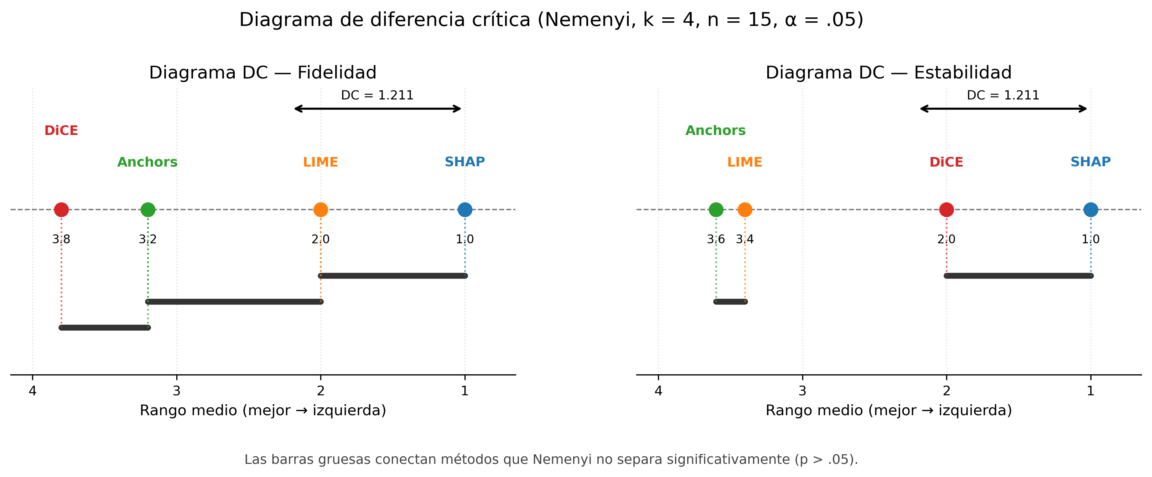
Figura 9. Diagrama de diferencia crítica de Nemenyi para fidelidad y estabilidad. Fuente: elaboración propia a partir de las tablas de rangos y comparaciones de Nemenyi de EXP2.

SHAP y LIME: frontera calidad-coste
SHAP y LIME son los dos únicos métodos con cobertura completa. En las pruebas globales, SHAP ocupa el primer rango tanto en fidelidad como en estabilidad y LIME queda por detrás; la comparación de Nemenyi separa ambos métodos en estabilidad, pero no en fidelidad (Herrera-Vásquez & Herrero-Uceda, 2026). Véase la Figura 10.
La parsimonia muestra el patrón inverso: SHAP es más denso y LIME más conciso. En coste, SHAP es en general más costoso, aunque el efecto depende de la familia de modelo: TreeSHAP es rápido sobre modelos de árboles y KernelSHAP es costoso sobre SVM y MLP. Esto define la frontera calidad-coste: SHAP aporta mayor calidad explicativa bajo las métricas evaluadas, mientras LIME conserva atractivo operativo cuando la latencia y la concisión son prioritarias. La consecuencia no es descartar LIME, sino delimitar su uso. LIME puede ser adecuado para exploración rápida o interfaces de baja latencia, pero su estabilidad casi nula bajo las condiciones evaluadas impide tratar sus salidas como evidencia robusta de auditoría.
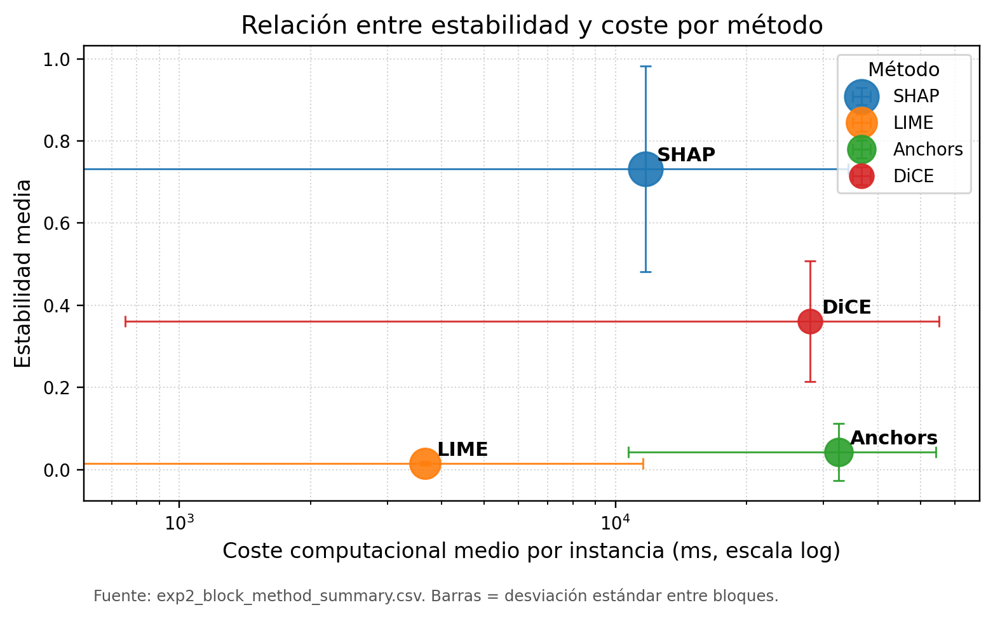
Figura 10. Relación entre estabilidad y coste por método. Fuente: elaboración propia a partir de los resultados del benchmark EXP2.

Cuatro perfiles explicativos
SHAP presenta el perfil global más equilibrado en el benchmark. Sus medias por bloque son 0.808 en fidelidad y 0.732 en estabilidad (Herrera-Vásquez & Herrero-Uceda, 2026). Sus medias por ejecución son 0.226 en parsimonia y 0.380 en brecha de fidelidad (Herrera-Vásquez, 2026). Este perfil lo posiciona como método fuerte para auditoría técnica cuando se requiere fidelidad y estabilidad. Sin embargo, su coste es heterogéneo. La media por ejecución va de 21 ms con TreeSHAP sobre XGBoost a 2,820 ms sobre Random Forest y 54,231 ms con KernelSHAP sobre SVM. Esa dispersión refleja también que el rótulo SHAP agrupa dos implementaciones: TreeExplainer, específico para modelos de árboles, en bosque aleatorio y XGBoost, y KernelExplainer, agnóstico al modelo, en las demás familias. Las diferencias de SHAP entre familias de modelo combinan así el efecto del modelo y el de la variante del explicador. Por tanto, la recomendación no debe formularse como superioridad universal, sino como preferencia condicionada por el modelo base y las restricciones operativas.
LIME aparece como método eficiente y parsimonioso. Su fidelidad media por bloque es 0.560 y su parsimonia media por ejecución, 0.085. Su coste medio por ejecución es bajo en la mayoría de las familias de modelo: 52 ms sobre MLP, 73 ms sobre regresión logística, 122 ms sobre XGBoost y 436 ms sobre bosque aleatorio. La excepción es SVM, con 17,620 ms. Frente a SHAP, esto le da ventaja de coste en la mayoría de los contextos, aunque no en todos: sobre XGBoost, TreeSHAP es más rápido que LIME. Estos valores sostienen su utilidad en escenarios donde se requiere explicación rápida, legible y de bajo coste. La limitación crítica es su estabilidad casi nula bajo las condiciones evaluadas: la media por bloque es 0.014. El valor de LIME dentro del capítulo es mostrar que una explicación plausible y barata no necesariamente es una explicación reproducible.
Anchors produce reglas locales de alta precisión, cualitativamente distintas a las atribuciones numéricas de LIME y SHAP. Su fortaleza está en la legibilidad condicional: una regla puede comunicar bajo qué condiciones se mantiene una predicción. En el benchmark, Anchors presenta cobertura incompleta y medias por bloque de 0.389 en fidelidad y 0.043 en estabilidad. Su coste es alto y variable, con una media por ejecución de 38,159 ms. Esta lectura debe ser prudente. No implica que Anchors sea inútil, sino que sus reglas requieren criterios propios de precisión, cobertura y aplicabilidad. Su comparación directa mediante métricas diseñadas para atribuciones debe conservar esta advertencia.
DiCE genera contrafactuales, no atribuciones de importancia. Por ello, su baja fidelidad bajo métricas de atribución no debe interpretarse como fallo absoluto. En la tesis, DiCE presenta medias por bloque de 0.170 en fidelidad y 0.361 en estabilidad, que es una estabilidad intermedia. Su parsimonia es muy baja (0.017) y su coste alto, con una media por ejecución de 28,209 ms. Este perfil sugiere que DiCE es más pertinente cuando el objetivo explicativo es explorar alternativas de acción o corrección, no cuando se busca auditar importancias locales. Su presencia en el benchmark ayuda a mostrar por qué FOM-7 evalúa perfiles y no rankings universales.

Reproducibilidad como hallazgo, no solo control
La proposición de reproducibilidad se confirma parcialmente. La tesis la evalúa sobre un subconjunto replicado de EXP2: bosque aleatorio, 100 instancias por estrato y cinco semillas. En ese subconjunto, SHAP-fidelidad, SHAP-estabilidad y LIME-fidelidad muestran CV inferiores al umbral del 15%, con valores principales por debajo de 3%. Sobre el conjunto completo de ejecuciones calificadas, el CV agrupado de la fidelidad es de 11.4% para SHAP y de 12.0% para LIME, ambos por debajo del mismo umbral. La excepción es LIME-estabilidad. Su media en el subconjunto replicado es 0.018 con una desviación típica de 0.015, de modo que el CV relativo resulta muy elevado (Herrera-Vásquez, 2026). Esta excepción no invalida el protocolo. Revela, más bien, una propiedad del método bajo la configuración y el espacio de características evaluados, no una propiedad universal: cuando la estabilidad media es casi nula, pequeñas variaciones absolutas producen un CV relativo alto.
Este punto es importante para el argumento del capítulo. FOM-7 no solo confirma resultados; también ayuda a distinguir entre fallas del protocolo y propiedades problemáticas del método. Si una métrica varía porque el pipeline es inestable, el estudio pierde confiabilidad. Si una métrica varía porque el explicador produce salidas intrínsecamente inestables bajo condiciones controladas, el hallazgo es sustantivo. En este caso, la reproducibilidad funciona como lente interpretativa y no solo como requisito técnico.

Síntesis del bloque empírico
Los resultados, resumidos en la Tabla 2, sostienen tres conclusiones de alcance delimitado. Primero, existen diferencias globales significativas entre métodos bajo el diseño EXP2. Segundo, SHAP ofrece el perfil más fuerte en fidelidad y estabilidad, especialmente cuando el objetivo es auditoría técnica. Tercero, no existe un método universalmente dominante: frente a SHAP, LIME suele ser más barato y más conciso, aunque DiCE produce las explicaciones más concisas del benchmark; Anchors produce reglas condicionales con límites de cobertura; DiCE aporta contrafactualidad y acción correctiva.
Tabla 2
Resumen de los resultados empíricos por hipótesis
Hipótesis | Prueba | Unidad | Resultado | Decisión
H1: los métodos difieren en fidelidad | Friedman y Nemenyi | 15 bloques $(g,n)$ | $χ_{F}^{2}=42.12$; $p_{Holm}=1.51×{10}^{−8}$; $W=0.936$ | Se rechaza $H_{0,1}$. Nemenyi separa SHAP de Anchors y DiCE, y LIME de DiCE.
H2: los métodos difieren en estabilidad | Friedman y Nemenyi | 15 bloques $(g,n)$ | $χ_{F}^{2}=40.68$; $p_{Holm}=2.29×{10}^{−8}$; $W=0.904$ | Se rechaza $H_{0,2}$. SHAP y DiCE forman el grupo más estable.
P1: el protocolo es reproducible bajo semillas | Coeficiente de variación | Subconjunto de EXP2: bosque aleatorio, 100 instancias por estrato, cinco semillas; y conjunto completo | CV inferior al 3 % en las señales principales del subconjunto; CV agrupado de fidelidad de 11.4 % (SHAP) y 12.0 % (LIME) | Confirmación parcial: la estabilidad de LIME queda fuera por su media cercana a cero.
Nota. $χ_{F}^{2}$ = estadístico de Friedman; $W$ = coeficiente de concordancia de Kendall; $p_{Holm}$ = valor p ajustado por Holm-Bonferroni. Los bloques son combinaciones de modelo y tamaño de muestra, con las semillas promediadas dentro de cada bloque. Resultados de H1 y H2 tomados de Herrera-Vásquez y Herrero-Uceda (2026), publicados; P1, de la tesis doctoral no publicada de Herrera-Vásquez (2026).
La frontera calidad-coste es el resultado interpretativo central. La selección de un método XAI debe depender del objetivo operativo: auditoría de alta fidelidad, explicación rápida, regla condicional o exploración contrafactual. FOM-7 permite que esa selección se base en evidencia trazable y no en preferencias anecdóticas. Esta es la contribución más relevante del bloque empírico: mostrar que el valor de los resultados no reside en una tabla aislada, sino en la manera en que el protocolo convierte diferencias métricas en criterios de uso.

Implicaciones para la evaluación auditable de XAI

De la selección de métodos a la gobernanza de evidencia
La aplicación empírica muestra que la selección de métodos XAI no puede resolverse mediante una jerarquía universal. LIME, SHAP, Anchors y DiCE producen objetos explicativos distintos, responden preguntas distintas y exhiben compromisos distintos entre fidelidad, estabilidad, coste, cobertura y forma de explicación. Por ello, la pregunta más útil no es qué método “gana”, sino qué condiciones hacen admisible una afirmación sobre cada método.
Este desplazamiento cambia la función del benchmark. Los resultados no se presentan como una competencia cerrada entre explicadores, sino como evidencia de que la evaluación XAI necesita una capa de gobernanza. SHAP ilustra el perfil de auditoría de alta fidelidad y estabilidad; LIME ilustra la tensión entre bajo coste y fragilidad; Anchors ilustra el problema de comparar reglas con métricas de atribución; DiCE ilustra la necesidad de criterios propios para contrafactuales. En conjunto, los cuatro métodos funcionan como casos de una tesis más general: la explicabilidad útil depende de la relación entre objetivo, artefacto, métrica y alcance.

FOM-7 como disciplina de formulación
La contribución metodológica de FOM-7 es hacer visible el camino entre una salida experimental y una afirmación publicable. Sin una secuencia de puertas, la comparación entre métodos podría confundirse con una colección de resultados: algunos completos, otros incompletos, algunos comparables y otros no. FOM-7 separa ejecución, auditoría, armonización, inferencia, reproducibilidad y reporte, de modo que cada conclusión conserve su unidad de análisis y su evidencia fuente.
Esta disciplina modifica el lenguaje científico. Una afirmación admisible sobre SHAP especifica que mostró mayor fidelidad y estabilidad bajo EXP2, sobre Adult Income, en celdas calificadas, con métricas definidas y pruebas no paramétricas específicas. Una afirmación admisible sobre LIME especifica que, frente a SHAP, fue en general más barato y más conciso, pero inestable bajo semillas y perturbaciones controladas. Esta forma de escribir es más estrecha, pero también más robusta: reduce generalidad retórica para aumentar auditabilidad.

Implicaciones prácticas
Para auditoría técnica, la evidencia favorece métodos con mayor fidelidad y estabilidad, aun cuando el coste sea mayor. En el benchmark, ese perfil corresponde principalmente a SHAP, con la advertencia de que su viabilidad depende de la variante del explicador y del modelo base. Para exploración rápida, baja latencia o comunicación preliminar, LIME conserva un lugar claro, siempre que sus salidas no se usen como evidencia estable sin controles adicionales. Para explicaciones condicionales, Anchors puede ser útil si se reportan precisión, cobertura y complejidad de regla. Para escenarios orientados a acción o corrección, DiCE responde a una pregunta distinta y debe evaluarse con criterios de validez, proximidad, diversidad y factibilidad.
La recomendación práctica, por tanto, es condicional: seleccionar el método según tarea, riesgo, objeto explicativo y tolerancia al coste. En aplicaciones de alto impacto, una explicación barata pero inestable puede ser aceptable para exploración interna y problemática para auditoría. Una explicación estable pero costosa puede ser inviable en baja latencia y apropiada para revisión diferida. Una regla clara puede ser comunicativamente potente, pero insuficiente si la cobertura es baja. Un contrafactual puede orientar acción, pero requiere restricciones causales o de dominio antes de traducirse en recomendación real.

Relación con el estado del campo
El capítulo se alinea con la crítica contemporánea a la proliferación de métricas y herramientas sin gobernanza experimental. Recursos como OpenXAI, Quantus y revisiones recientes han ampliado el repertorio de evaluación, pero la dificultad persiste cuando los estudios no declaran criterios de admisibilidad, alcance inferencial o trazabilidad de artefactos (Agarwal et al., 2022; Hedström et al., 2023; Nauta et al., 2023; Pawlicki et al., 2024; Canha et al., 2025). La contribución específica de FOM-7 no es reemplazar esos recursos, sino ordenar su uso dentro de una secuencia verificable.
En conjunto, la discusión sugiere que la madurez de XAI no depende solo de producir explicadores más sofisticados. También depende de construir prácticas de evaluación capaces de distinguir evidencia fuerte, evidencia descriptiva y observaciones aún no generalizables. Esta es la razón por la que el capítulo propone pasar de explicaciones plausibles a evidencia auditable: no para reducir la XAI a métricas, sino para impedir que las métricas se conviertan en afirmaciones sin control metodológico.

Limitaciones y trabajo futuro

Alcance empírico y frontera de generalización
La principal limitación del capítulo es deliberada: el benchmark se circunscribe a UCI Adult Income, un conjunto tabular, binario y de tamaño moderado. Esta elección favorece el control experimental, porque permite comparar LIME, SHAP, Anchors y DiCE sobre modelos congelados, semillas declaradas, tamaños de muestra explícitos y métricas armonizadas. Sin embargo, esa misma fortaleza restringe el alcance inferencial. Los resultados no deben extrapolarse de forma directa a visión, texto, series temporales, datos multimodales ni dominios donde la unidad semántica de explicación ya no sea una columna tabular.
La frontera de generalización no se reduce al conjunto de datos. También afecta a los constructos evaluados. En datos tabulares, la fidelidad puede aproximarse mediante enmascaramiento de características y la estabilidad mediante perturbaciones locales con similitud coseno. En imágenes o texto, esas operaciones pueden alterar el significado de la instancia, introducir artefactos fuera de distribución o modificar propiedades perceptuales que la métrica no captura. La literatura reciente advierte precisamente que la evaluación XAI depende de la modalidad, del tipo de explicación, de la tarea y de la definición operacional de calidad explicativa (Nauta et al., 2023; Bhattacharya & Verbert, 2024; Canha et al., 2025).
Por tanto, la afirmación más fuerte del capítulo debe formularse con precisión FOM-7: SHAP mostró el perfil más sólido de fidelidad y estabilidad dentro del benchmark Adult/tabular, bajo las métricas, modelos, semillas, tamaños de muestra y criterios de calificación declarados. El capítulo no demuestra superioridad universal de SHAP ni invalida otros métodos fuera del diseño evaluado. Su contribución es más acotada y, por ello, más defendible: mostrar cómo una comparación XAI puede convertirse en evidencia trazable cuando conserva sus condiciones de producción.

Dependencia de métricas y validez de constructo
Una segunda limitación se relaciona con la dependencia de las operacionalizaciones métricas. Fidelidad, estabilidad, parsimonia, brecha de fidelidad y coste computacional permiten construir perfiles comparables, pero no agotan la calidad de una explicación. Las revisiones recientes coinciden en que la evaluación XAI es multidimensional: una explicación puede ser fiel y costosa, estable y poco comprensible, parsimoniosa y frágil, o útil para exploración pero insuficiente para auditoría (Nauta et al., 2023; Pawlicki et al., 2024; Bhattacharya & Verbert, 2024). En consecuencia, los resultados deben leerse como evidencia bajo una familia explícita de métricas, no como veredicto final sobre la explicabilidad de los métodos.
La fidelidad basada en enmascaramiento ilustra esta dependencia. Si las variables están correlacionadas o tienen relaciones semánticas fuertes, ocultar una característica puede producir cambios predictivos que mezclan importancia local, ruptura de dependencias y artefactos de intervención. De modo similar, la estabilidad medida mediante perturbación gaussiana y similitud coseno captura una forma específica de robustez local, pero no todas las nociones posibles de consistencia. Otros criterios, como sensibilidad Lipschitz, eliminación progresiva, robustez adversarial, validez causal o plausibilidad contrafactual, podrían reorganizar los perfiles relativos de los métodos (Alvarez-Melis & Jaakkola, 2018; Nauta et al., 2023; Pawlicki et al., 2024).
FOM-7 no elimina esa dependencia; la hace visible. La función del protocolo no es declarar una métrica superior, sino impedir que una métrica se convierta en afirmación general sin trazabilidad. Por ello, cada conclusión del capítulo debe permanecer unida a su constructo: fidelidad no equivale a comprensión humana; estabilidad no equivale a justicia; parsimonia no equivale necesariamente a interpretabilidad; y coste computacional no equivale por sí solo a viabilidad organizacional.

Sensibilidad de configuración y heterogeneidad de métodos
La configuración de los explicadores también condiciona los perfiles observados. LIME depende del número de muestras, del ancho de kernel, del límite de características y de la construcción del vecindario local; por tanto, su parsimonia no debe interpretarse como propiedad puramente intrínseca del algoritmo. La inestabilidad observada en el benchmark es sustantiva dentro de la configuración evaluada, pero futuros estudios deberían contrastarla con análisis de sensibilidad más amplios, especialmente porque la estabilidad de LIME ha sido señalada como un problema relevante en otras tareas (Ribeiro et al., 2016; Burger et al., 2023).
SHAP presenta una limitación distinta. Su atractivo teórico se apoya en la conexión con valores de Shapley y propiedades de atribución aditiva, pero su coste y exactitud dependen de la variante usada, del modelo base y del conjunto de referencia. TreeSHAP puede resultar eficiente en modelos de árboles, mientras KernelSHAP puede volverse costoso en SVM o redes neuronales. Esta diferencia obliga a leer la ventaja empírica de SHAP junto con su viabilidad operativa, no como una superioridad abstracta desligada del contexto computacional (Lundberg & Lee, 2017; Van den Broeck et al., 2022).
Anchors y DiCE requieren una cautela adicional porque producen objetos explicativos distintos. Anchors genera reglas locales de alta precisión cuya utilidad depende de umbrales, cobertura y estrategias de búsqueda; DiCE produce contrafactuales cuya calidad depende de proximidad, diversidad, factibilidad y restricciones de acción. Comparar reglas y contrafactuales mediante métricas diseñadas para atribuciones puede ser informativo como estrés metodológico, pero no agota la evaluación propia de esos artefactos (Ribeiro et al., 2018; Mothilal et al., 2020; Karimi et al., 2022). Esta heterogeneidad confirma una premisa central del capítulo: FOM-7 debe gobernar perfiles explicativos, no forzar todos los métodos a un ranking único.

Ausencia de validación humana y de contexto aplicativo
El estudio se mantiene en una lógica principalmente funcional y computacional. Evalúa si las explicaciones son fieles, estables, parsimoniosas o costosas bajo métricas definidas, pero no mide comprensión humana, utilidad decisional, calibración de confianza, carga cognitiva ni desempeño de usuarios en tareas reales. Esta distinción es metodológicamente importante porque la literatura separa la evaluación funcional de la evaluación centrada en humanos y de la evaluación centrada en aplicación (Doshi-Velez & Kim, 2017; Nauta et al., 2023).
La ausencia de validación humana impide responder preguntas que son cruciales para despliegues de alto impacto. Una explicación técnicamente fiel puede no ser comprensible para el usuario final; una explicación comprensible puede inducir confianza indebida; y un contrafactual plausible para el modelo puede ser social, legal o causalmente inaccionable. En particular, la literatura sobre recourse algorítmico advierte que una recomendación contrafactual debe evaluarse más allá de su cercanía numérica: también requiere factibilidad, restricciones de dominio y consecuencias reales para la persona afectada (Wachter et al., 2017; Laugel et al., 2019; Poyiadzi et al., 2020; Karimi et al., 2022).
Por esta razón, FOM-7 debe entenderse como una infraestructura de evidencia comparativa trazable, no como sustituto de estudios con usuarios. Su valor consiste en ordenar el paso desde artefactos computacionales hasta afirmaciones defendibles. Las preguntas sobre comprensión, confianza, utilidad clínica, cumplimiento regulatorio o impacto organizacional exigen diseños adicionales con tareas representativas, participantes adecuados y criterios de validez propios.

Cobertura incompleta y artefactos no calificados
La cobertura incompleta de Anchors y DiCE limita la precisión de las conclusiones sobre ambos métodos. FOM-7 controla esta situación mediante exclusión de artefactos no calificados, reporte explícito de cobertura y separación entre evidencia admisible y evidencia descartada. Ese control evita que artefactos vacíos, incompatibles o no reproducibles contaminen la inferencia, pero no elimina la incertidumbre que produce la ausencia de celdas.
Esta limitación es, al mismo tiempo, un hallazgo metodológico. En un benchmark auditable, la ausencia de artefactos no debe ocultarse como falla menor de implementación. Puede revelar límites de viabilidad, escalabilidad, compatibilidad entre método y modelo, o fragilidad de configuración. Por eso FOM-7 trata la cobertura como parte de la evidencia: no solo importa cuánto puntúa un método cuando produce salidas, sino también bajo qué condiciones logra producir artefactos analizables.

Generalización de FOM-7 como protocolo
FOM-7 fue aplicado en un entorno experimental controlado, con modelos congelados, configuraciones declarativas, artefactos versionados y reglas de admisibilidad explícitas. Esa aplicación respalda su utilidad como protocolo de gobernanza para benchmarking XAI, pero no prueba por sí sola su suficiencia universal. Replicar FOM-7 en otros conjuntos de datos, modalidades y dominios permitirá distinguir qué puertas son invariantes metodológicas y qué criterios deben rediseñarse según el contexto.
Su transferencia fuera del caso Adult/tabular exige adaptar criterios de auditoría, armonización, inferencia y reporte. En visión, por ejemplo, la unidad de perturbación puede ser un superpíxel o una región semántica; en texto, puede ser un token, una frase o una estructura discursiva; en series temporales, puede ser una ventana o patrón dinámico. Cada elección modifica la interpretación de fidelidad, estabilidad y parsimonia. El protocolo puede conservar la lógica de trazabilidad, pero sus controles concretos deben reconstruirse para cada dominio (Canha et al., 2025).

Agenda de trabajo futuro
La primera línea de trabajo futuro consiste en extender el benchmark a nuevas modalidades. Imágenes, texto y series temporales permitirían examinar si la disociación entre fidelidad, estabilidad, coste y forma explicativa se mantiene cuando las unidades semánticas dejan de ser columnas tabulares. Esta ampliación debe preservar el principio FOM-7: las métricas no se trasladan automáticamente; se rediseñan, se justifican y se auditan.
La segunda línea es incorporar estudios con usuarios. Estos estudios deberían evaluar comprensión, utilidad decisional, confianza calibrada y carga cognitiva, conectando métricas funcionales con desempeño humano. También permitirían comparar si atribuciones, reglas y contrafactuales producen beneficios distintos según el rol del usuario, la tarea y el riesgo del contexto.
La tercera línea es profundizar el análisis de sensibilidad. En SHAP, conviene estudiar tamaño y selección del conjunto de referencia; en LIME, número de muestras, ancho de kernel y número de características; en Anchors, umbrales de precisión y cobertura; en DiCE, restricciones de factibilidad, diversidad y proximidad. Esta línea permitiría separar mejor propiedades del método, decisiones de configuración y artefactos de evaluación.
La cuarta línea es replicar los contrastes SHAP-LIME y los perfiles Anchors-DiCE en conjuntos de datos de alto impacto, como crédito, salud, educación o justicia. Estas réplicas deberían conservar hipótesis congeladas, artefactos auditados, tablas armonizadas, inferencia trazable y límites explícitos. Solo así la evidencia podrá acumularse sin perder comparabilidad entre estudios.
Finalmente, el trabajo futuro debería formalizar mejor la dimensión de comprensibilidad dentro de la taxonomía de evaluación. La parsimonia es una aproximación útil, pero insuficiente. La comprensibilidad depende de semántica, familiaridad del usuario, formato, contexto de decisión y consecuencias de la explicación. Integrar esa dimensión sin perder trazabilidad metodológica es una tarea central para la siguiente generación de evaluación XAI.

Conclusiones
Este capítulo abordó un problema práctico y metodológico: cómo evaluar explicaciones post-hoc de aprendizaje automático sin reducir la interpretabilidad a una métrica aislada ni convertir resultados experimentales en afirmaciones más generales de lo que la evidencia permite. La respuesta propuesta combina una lectura multidimensional de los métodos XAI con FOM-7, un protocolo de siete puertas para producir evidencia reproducible, comparable y trazable.
El resultado empírico principal es que, en el benchmark Adult/tabular evaluado, SHAP ofrece el perfil más fuerte de fidelidad y estabilidad. Las pruebas globales muestran diferencias significativas entre métodos. Esta ventaja tiene un coste: SHAP es más denso y, en promedio, más costoso que LIME.
LIME conserva valor cuando la prioridad es velocidad, concisión y exploración local de bajo coste. Su limitación crítica es la estabilidad: bajo las condiciones evaluadas, sus explicaciones no deben tratarse como evidencia consistente para auditoría o comparación robusta. Anchors y DiCE ocupan espacios distintos. Anchors resulta pertinente cuando se necesita una regla condicional local; DiCE, cuando la pregunta es contrafactual y orientada a alternativas de acción.
La conclusión metodológica es que no existe un método universalmente dominante. La selección debe depender del objetivo explicativo, la tolerancia al coste, la necesidad de estabilidad, la forma de explicación requerida y el nivel de riesgo del contexto. En aplicaciones donde la explicación debe ser defendible, no basta con producir una salida interpretable: se requiere saber si esa salida es fiel, estable, reproducible y trazable.
FOM-7 contribuye precisamente en ese punto. Sus puertas de congelación, ejecución, auditoría, armonización, exportación, perfilado y reporte convierten el benchmarking XAI en un proceso gobernado. El protocolo no garantiza utilidad humana ni verdad causal, pero sí reduce la ambigüedad metodológica: distingue artefactos calificados de artefactos no admisibles, inferencia confirmativa de descripción, y evidencia delimitada de sobreafirmación.
La contribución del capítulo es doble. En el plano empírico, ofrece criterios de selección para LIME, SHAP, Anchors y DiCE bajo un diseño factorial controlado. En el plano metodológico, muestra cómo FOM-7 puede ordenar métricas, resultados y límites en una cadena auditable de evidencia. Esta combinación permite pasar de explicaciones plausibles a afirmaciones defendibles.
El alcance de estas conclusiones es deliberadamente acotado. Los resultados no deben extrapolarse sin validación a otras modalidades, métricas, poblaciones o contextos de decisión. La utilidad humana, la acción contrafactual real y la validez causal exigen estudios adicionales. Aun así, el capítulo aporta una base concreta para avanzar desde la proliferación de métodos XAI hacia una cultura de evaluación más disciplinada.
En síntesis, la pregunta no es solo qué método explica mejor, sino bajo qué condiciones, para qué propósito, con qué evidencia y con qué límites. FOM-7 ofrece una forma de formular y responder esa pregunta sin perder trazabilidad. Esa es la contribución central: hacer que la evaluación de XAI sea menos dependiente de intuiciones y más dependiente de evidencia verificable.

Referencias
Agarwal, C., Krishna, S., Saxena, E., Pawelczyk, M., Johnson, N., Puri, I., Zitnik, M., & Lakkaraju, H. (2022). OpenXAI: Towards a transparent evaluation of model explanations. En Advances in Neural Information Processing Systems (Vol. 35, pp. 15784–15799). https://doi.org/10.52202/068431-1148
Ali, S., Abuhmed, T., El-Sappagh, S., Muhammad, K., Alonso-Moral, J. M., Confalonieri, R., Guidotti, R., Del Ser, J., Díaz-Rodríguez, N., & Herrera, F. (2023). Explainable artificial intelligence (XAI): What we know and what is left to attain trustworthy artificial intelligence. Information Fusion, 99, 101805. https://doi.org/10.1016/j.inffus.2023.101805
Alufaisan, Y., Marusich, L. R., Bakdash, J. Z., Zhou, Y., & Kantarcioglu, M. (2021). Does explainable artificial intelligence improve human decision-making? Proceedings of the AAAI Conference on Artificial Intelligence, 35(8), 6618–6626. https://doi.org/10.1609/aaai.v35i8.16819
Alvarez-Melis, D., & Jaakkola, T. S. (2018). On the robustness of interpretability methods. arXiv. https://arxiv.org/abs/1806.08049
Barredo Arrieta, A., Díaz-Rodríguez, N., Del Ser, J., Bennetot, A., Tabik, S., Barbado, A., Garcia, S., Gil-Lopez, S., Molina, D., Benjamins, R., Chatila, R., & Herrera, F. (2020). Explainable artificial intelligence (XAI): Concepts, taxonomies, opportunities and challenges toward responsible AI. Information Fusion, 58, 82–115. https://doi.org/10.1016/j.inffus.2019.12.012
Becker, B., & Kohavi, R. (1996). Adult [Conjunto de datos]. UCI Machine Learning Repository. https://doi.org/10.24432/C5XW20
Bhattacharya, A., & Verbert, K. (2024). How good is your explanation? Towards a standardised evaluation approach for diverse XAI methods on multiple dimensions of explainability. En Adjunct Proceedings of the 32nd ACM Conference on User Modeling, Adaptation and Personalization (pp. 513–515). Association for Computing Machinery. https://doi.org/10.1145/3631700.3664911
Breiman, L. (2001). Random forests. Machine Learning, 45(1), 5–32. https://doi.org/10.1023/a:1010933404324
Burger, C., Chen, L., & Le, T. (2023). Are your explanations reliable? Investigating the stability of LIME in explaining text classifiers by marrying XAI and adversarial attack. En Proceedings of the 2023 Conference on Empirical Methods in Natural Language Processing (pp. 12931–12944). https://doi.org/10.18653/v1/2023.emnlp-main.792
Canha, D., Kubler, S., Främling, K., & Fagherazzi, G. (2025). A functionally-grounded benchmark framework for XAI methods: Insights and foundations from a systematic literature review. ACM Computing Surveys, 57(12), 1–40. https://doi.org/10.1145/3737445
Carvalho, D. V., Pereira, E. M., & Cardoso, J. S. (2019). Machine learning interpretability: A survey on methods and metrics. Electronics, 8(8), 832. https://doi.org/10.3390/electronics8080832
Demšar, J. (2006). Statistical comparisons of classifiers over multiple data sets. Journal of Machine Learning Research, 7, 1–30. https://www.jmlr.org/papers/v7/demsar06a.html
Doshi-Velez, F., & Kim, B. (2017). Towards a rigorous science of interpretable machine learning. arXiv. https://doi.org/10.48550/arXiv.1702.08608
European Parliament & Council of the European Union. (2024). Regulation (EU) 2024/1689 laying down harmonised rules on artificial intelligence. Official Journal of the European Union, L, 2024/1689. https://eur-lex.europa.eu/eli/reg/2024/1689/oj
Friedman, M. (1937). The use of ranks to avoid the assumption of normality implicit in the analysis of variance. Journal of the American Statistical Association, 32(200), 675–701. https://doi.org/10.1080/01621459.1937.10503522
Ghassemi, M., Oakden-Rayner, L., & Beam, A. L. (2021). The false hope of current approaches to explainable artificial intelligence in health care. The Lancet Digital Health, 3(11), e745–e750. https://doi.org/10.1016/S2589-7500(21)00208-9
Guidotti, R., Monreale, A., Ruggieri, S., Turini, F., Giannotti, F., & Pedreschi, D. (2018). A survey of methods for explaining black box models. ACM Computing Surveys, 51(5), 1–42. https://doi.org/10.1145/3236009
Hedström, A., Weber, L., Bareeva, D., Krakowczyk, D., Motzkus, F., Samek, W., Lapuschkin, S., & Höhne, M. M.-C. (2023). Quantus: An explainable AI toolkit for responsible evaluation of neural network explanations and beyond. Journal of Machine Learning Research, 24(34), 1–11. https://www.jmlr.org/papers/v24/22-0142.html
Herrera-Vásquez, J. (2026). Arquitectura agnóstica para la interpretabilidad de modelos de inteligencia artificial de caja negra: Integración de benchmarking técnico, protocolo reproducible (FOM-7) y taxonomía de métricas [Tesis doctoral no publicada]. Universidad Americana de Europa.
Herrera-Vásquez, J., & Herrero-Uceda, M. (2026). A framework for rigorous evaluation of model-agnostic explainability methods: Multi-metric statistical benchmarking, operational protocol, and reproducibility. Revista de Investigación Multidisciplinaria Iberoamericana, (3). https://doi.org/10.69850/rimi.vi3.307
Kadir, M. A., Mosavi, A., & Sonntag, D. (2023). Evaluation metrics for XAI: A review, taxonomy, and practical applications. En 2023 IEEE 27th International Conference on Intelligent Engineering Systems (INES) (pp. 111–124). IEEE. https://doi.org/10.1109/INES59282.2023.10297629
Karimi, A.-H., Barthe, G., Schölkopf, B., & Valera, I. (2022). A survey of algorithmic recourse: Contrastive explanations and consequential recommendations. ACM Computing Surveys, 55(5), 1–29. https://doi.org/10.1145/3527848
Kaufman, R. A., Broukhim, A., Kirsh, D., & Weibel, N. (2025). What did my car say? Impact of autonomous vehicle explanation errors and driving context on comfort, reliance, satisfaction, and driving confidence. En Proceedings of the 2025 CHI Conference on Human Factors in Computing Systems (Artículo 89, pp. 1–17). Association for Computing Machinery. https://doi.org/10.1145/3706598.3713088
Kim, J., Maathuis, H., & Sent, D. (2024). Human-centered evaluation of explainable AI applications: A systematic review. Frontiers in Artificial Intelligence, 7, Artículo 1456486. https://doi.org/10.3389/frai.2024.1456486
Kuznietsov, A., Gyevnar, B., Wang, C., Peters, S., & Albrecht, S. V. (2024). Explainable AI for safe and trustworthy autonomous driving: A systematic review. IEEE Transactions on Intelligent Transportation Systems, 25(12), 19342–19364. https://doi.org/10.1109/TITS.2024.3474469
Lakkaraju, H., Arsov, N., & Bastani, O. (2020). Robust and stable black box explanations. En Proceedings of the 37th International Conference on Machine Learning (Vol. 119, pp. 5628–5638). PMLR. https://proceedings.mlr.press/v119/lakkaraju20a.html
Laugel, T., Lesot, M.-J., Marsala, C., Renard, X., & Detyniecki, M. (2019). The dangers of post-hoc interpretability: Unjustified counterfactual explanations. En Proceedings of the Twenty-Eighth International Joint Conference on Artificial Intelligence (pp. 2801–2807). https://doi.org/10.24963/ijcai.2019/388
Lipton, Z. C. (2018). The mythos of model interpretability. Queue, 16(3), 31–57. https://doi.org/10.1145/3236386.3241340
Lundberg, S. M., & Lee, S.-I. (2017). A unified approach to interpreting model predictions. En Advances in Neural Information Processing Systems (Vol. 30). https://proceedings.neurips.cc/paper_files/paper/2017/hash/8a20a8621978632d76c43dfd28b67767-Abstract.html
Marcinkevičs, R., & Vogt, J. E. (2023). Interpretable and explainable machine learning: A methods-centric overview with concrete examples. WIREs Data Mining and Knowledge Discovery, 13(3), Artículo e1493. https://doi.org/10.1002/widm.1493
Miller, T. (2019). Explanation in artificial intelligence: Insights from the social sciences. Artificial Intelligence, 267, 1–38. https://doi.org/10.1016/j.artint.2018.07.007
Mothilal, R. K., Sharma, A., & Tan, C. (2020). Explaining machine learning classifiers through diverse counterfactual explanations. En Proceedings of the 2020 Conference on Fairness, Accountability, and Transparency (pp. 607–617). Association for Computing Machinery. https://doi.org/10.1145/3351095.3372850
Murdoch, W. J., Singh, C., Kumbier, K., Abbasi-Asl, R., & Yu, B. (2019). Definitions, methods, and applications in interpretable machine learning. Proceedings of the National Academy of Sciences, 116(44), 22071–22080. https://doi.org/10.1073/pnas.1900654116
Nauta, M., Trienes, J., Pathak, S., Nguyen, E., Peters, M., Schmitt, Y., Schlötterer, J., van Keulen, M., & Seifert, C. (2023). From anecdotal evidence to quantitative evaluation methods: A systematic review on evaluating explainable AI. ACM Computing Surveys, 55(13s), 1–42. https://doi.org/10.1145/3583558
Nemenyi, P. B. (1963). Distribution-free multiple comparisons [Tesis doctoral, Princeton University]. https://catalog.princeton.edu/catalog/2081365
Pawlicki, M., Pawlicka, A., Uccello, F., Szelest, S., D’Antonio, S., Kozik, R., & Choraś, M. (2024). Evaluating the necessity of the multiple metrics for assessing explainable AI: A critical examination. Neurocomputing, 602, 128282. https://doi.org/10.1016/j.neucom.2024.128282
Phillips, P. J., Hahn, C. A., Fontana, P. C., Yates, A. N., Greene, K. K., Broniatowski, D. A., & Przybocki, M. A. (2021). Four principles of explainable artificial intelligence (NISTIR 8312). National Institute of Standards and Technology. https://doi.org/10.6028/NIST.IR.8312
Poursabzi-Sangdeh, F., Goldstein, D. G., Hofman, J. M., Vaughan, J. W., & Wallach, H. (2021). Manipulating and measuring model interpretability. En Proceedings of the 2021 CHI Conference on Human Factors in Computing Systems (Artículo 237, pp. 1–52). Association for Computing Machinery. https://doi.org/10.1145/3411764.3445315
Poyiadzi, R., Sokol, K., Santos-Rodriguez, R., De Bie, T., & Flach, P. (2020). FACE: Feasible and actionable counterfactual explanations. En Proceedings of the AAAI/ACM Conference on AI, Ethics, and Society (pp. 344–350). https://doi.org/10.1145/3375627.3375850
Ribeiro, M. T., Singh, S., & Guestrin, C. (2016). “Why should I trust you?”: Explaining the predictions of any classifier. En Proceedings of the 22nd ACM SIGKDD International Conference on Knowledge Discovery and Data Mining (pp. 1135–1144). Association for Computing Machinery. https://doi.org/10.1145/2939672.2939778
Ribeiro, M. T., Singh, S., & Guestrin, C. (2018). Anchors: High-precision model-agnostic explanations. Proceedings of the AAAI Conference on Artificial Intelligence, 32(1). https://doi.org/10.1609/aaai.v32i1.11491
Rjoub, G., Bentahar, J., Abdel Wahab, O., Mizouni, R., Song, A., Cohen, R., Otrok, H., & Mourad, A. (2023). A survey on explainable artificial intelligence for cybersecurity. IEEE Transactions on Network and Service Management, 20(4), 5115–5140. https://doi.org/10.1109/TNSM.2023.3282740
Roch, N., Sievers, H., Zufferey, N., & Zimmermann, V. (2026). You know why, but still rely: The impact of explainable AI on trust, task load, and performance in cybersecurity decision-making. En 35th USENIX Security Symposium (USENIX Security 26) (pp. 1607–1625). USENIX Association. https://www.usenix.org/conference/usenixsecurity26/presentation/roch
Rudin, C., Chen, C., Chen, Z., Huang, H., Semenova, L., & Zhong, C. (2022). Interpretable machine learning: Fundamental principles and 10 grand challenges. Statistics Surveys, 16, 1–85. https://doi.org/10.1214/21-ss133
Schwalbe, G., & Finzel, B. (2024). A comprehensive taxonomy for explainable artificial intelligence: A systematic survey of surveys on methods and concepts. Data Mining and Knowledge Discovery, 38(5), 3043–3101. https://doi.org/10.1007/s10618-022-00867-8
Slack, D., Hilgard, S., Jia, E., Singh, S., & Lakkaraju, H. (2020). Fooling LIME and SHAP: Adversarial attacks on post hoc explanation methods. En Proceedings of the AAAI/ACM Conference on AI, Ethics, and Society (pp. 180–186). https://doi.org/10.1145/3375627.3375830
Tabassi, E. (2023). Artificial intelligence risk management framework (AI RMF 1.0) (NIST AI 100-1). National Institute of Standards and Technology. https://doi.org/10.6028/NIST.AI.100-1
Turpin, M., Michael, J., Perez, E., & Bowman, S. R. (2023). Language models don’t always say what they think: Unfaithful explanations in chain-of-thought prompting. Advances in Neural Information Processing Systems, 36, 74952–74965. https://doi.org/10.52202/075280-3275
Van den Broeck, G., Lykov, A., Schleich, M., & Suciu, D. (2022). On the tractability of SHAP explanations. Journal of Artificial Intelligence Research, 74, 851–886. https://doi.org/10.1613/jair.1.13283
Wachter, S., Mittelstadt, B., & Russell, C. (2017). Counterfactual explanations without opening the black box: Automated decisions and the GDPR. SSRN Electronic Journal. https://doi.org/10.2139/ssrn.3063289
Weber, P., Carl, K. V., & Hinz, O. (2024). Applications of explainable artificial intelligence in finance—A systematic review of finance, information systems, and computer science literature. Management Review Quarterly, 74(2), 867–907. https://doi.org/10.1007/s11301-023-00320-0
World Health Organization. (2021). Ethics and governance of artificial intelligence for health: WHO guidance. https://www.who.int/publications/i/item/9789240029200
Zaman, K., & Srivastava, S. (2026). Is chain-of-thought really not explainability? Chain-of-thought can be faithful without hint verbalization. En Proceedings of the 64th Annual Meeting of the Association for Computational Linguistics (Volume 1: Long Papers) (pp. 48008–48030). Association for Computational Linguistics. https://doi.org/10.18653/v1/2026.acl-long.2217
Zhao, H., Chen, H., Yang, F., Liu, N., Deng, H., Cai, H., Wang, S., Yin, D., & Du, M. (2024). Explainability for large language models: A survey. ACM Transactions on Intelligent Systems and Technology, 15(2), Artículo 20, 1–38. https://doi.org/10.1145/3639372
Zheng, X., Shirani, F., Chen, Z., Lin, C., Cheng, W., Guo, W., & Luo, D. (2025). F-FIDELITY: A robust framework for faithfulness evaluation of explainable AI. ICLR 2025 Proceedings. https://trustai4s-lab.github.io/ffidelity

